国际关系学院
教学楼风冷式冷水机组采购与安装项目

招 标 文 件

招标编号：BIECC-ZB8001

第一册

北京国际工程咨询有限公司

2020年6月
目 录
第一章 投标人须知 1
一 说 明 1
二 招标文件 2
三 投标文件的编制 4
四 投标文件的递交 8
五 开标及评标 10
六 确定中标 19
第二章 合同一般条款 23
第三章 政府采购合同格式（货物类） 32
第四章 附件——投标文件格式 35
第五章 招标公告（投标邀请） 63
第六章 投标人须知资料表 65
第七章 合同特殊条款 67
第八章 货物需求一览表及技术规格 68

第一章 投标人须知

一 说 明

1. 招标采购单位及合格的投标人
  - 招标采购单位：系指采购人及其委托的采购代理机构。采购代理机构包括集中采购机构和依法经财政部门认定资格的其他采购代理机构。本项目的采购人：国际关系学院；采购代理机构：北京国际工程咨询有限公司。
1.2 满足以下条件的投标人是合格的投标人，可以参加本次投标：
1.2.1 中华人民共和国境内具有独立承担民事责任能力的供应商，包括法人、其他组织或者自然人。
1.2.2 具有良好的商业信誉和健全的财务会计制度，有依法缴纳税收和社会保障资金的良好记录，参加政府采购活动前三年内在经营活动中没有重大违法记录。
1.2.3 具有履行合同所必需的设备和专业技术能力。
1.2.4 本项目不接受进口产品投标（进口产品是指通过中国海关报关验放进入中国境内且产自关境外的产品）。
1.2.5 单位负责人为同一人或者存在直接控股、管理关系的不同供应商，不得同时参加同一包号的政府采购活动；为某一包号提供整体设计、规范编制或者项目管理、监理、检测等服务的供应商，不得再参加该包的其他采购活动。本项目的采购代理机构及其分支机构不得参加本项目的投标或者代理投标。
1.2.6 通过“信用中国”网站（www.creditchina.gov.cn）和中国政府采购网（www.ccgp.gov.cn）查询信用记录（截止时点为投标截止时间），被列入失信被执行人、重大税收违法案件当事人名单、政府采购严重违法失信行为记录名单的供应商，没有资格参加本项目的采购活动。
1.2.7 必须购买招标文件并登记备案，否则没有资格投标。
1.2.8 不接受联合体投标。
1.3 投标人在投标过程中不得向招标采购单位或评标委员会行贿或者采取不正当手段，影响其正常决策行为。一经发现，其投标人资格将被取消。
1.4 招标采购单位在任何时候发现投标人提交的投标文件内容有下列情形之一时，有权依法追究投标人的责任：
1.4.1 提供虚假的资料；
1.4.2 在实质性方面失实。
1.5 政府采购当事人之间不得相互串通投标。

2． 资金来源
2.1 采购人已经获得足以支付本次招标后所签订的合同项下的款项（财政性资金）。

3． 投标范围和投标费用
3.1 投标人可对本招标文件规定的一个或多个包号进行投标，但不得将一个包号的内容拆开进行投标（即不能只对一个包的部分内容进行投标）。
3.2 投标人应承担所有与准备和参加投标有关的费用，不论投标的结果如何，招标采购单位均无承担的义务和责任。

二 招标文件

4. 招标文件构成
4.1 要求提供货物和服务的内容及详细技术需求、投标须知和合同条件等在招标文件中均有说明。
招标文件共八章，分为两册。各册的内容如下：
第一册
- 投标人须知
- 合同一般条款
- 合同格式
- 附件——投标文件格式
第二册
第五章 招标公告（投标邀请）
第六章 投标人须知资料表
第七章 合同特殊条款
第八章 货物需求一览表及技术规格
4.2 投标人应认真阅读招标文件所有的事项、格式、条款和技术规范等。如投标人没有按照招标文件要求提交全部资料，或者投标文件没有对招标文件在各方面都做出实质性响应是投标人的风险，并可能导致其投标无效。
4.3 除非有特殊要求，招标文件不单独提供货物安装使用地的自然环境、气候条件、公用设施等情况，投标人被视为熟悉上述与履行合同有关的一切情况。

5. 投标人要求对招标文件的澄清
5.1 任何要求对招标文件进行澄清的投标人，均应以书面形式通知招标采购单位。招标采购单位对投标人在购买招标文件后七个工作日内提交的澄清要求，应在收到澄清要求后七个工作日内以书面形式予以答复，必要时对招标文件进行澄清或修改。

6. 招标采购单位对招标文件的澄清或修改
6.1 招标采购单位对已发出的招标文件进行必要澄清或者修改的，应当在原公告媒体上发布澄清（更正）公告。澄清或修改不得改变采购标的和资格条件。澄清或者修改的内容可能影响投标文件编制的，应当在招标文件要求的投标截止时间至少15日前以书面形式通知所有获取招标文件的潜在投标人，不足15日的，应当顺延提交投标文件的截止时间。
6.2 招标文件的澄清或修改为招标文件的组成部分，对所有投标人均具有约束力。投标人在收到澄清或修改的书面通知后，应在一个工作日内向采购代理机构回函确认，否则招标采购单位将视为其已完全知道并接受此澄清或修改的内容。

三 投标文件的编制

7. 投标语言及投标文件中计量单位的使用
7.1 投标文件必须使用中文（如有外文材料，均需翻译成中文，评标时以中文为准）。
7.2 投标文件中所使用的计量单位，除招标文件中有特殊要求外，应采用中华人民共和国法定计量单位。

8. 投标文件构成
8.1 投标人应完整地按招标文件提供的投标文件格式填写投标文件，投标文件应包括以下内容：
附件1——投标书（格式）
附件2——投标一览表（格式）
附件3——投标分项报价表（格式）
附件4——货物说明一览表（格式）
附件5——技术规格偏离表（格式）
附件6——商务条款偏离表（格式）
附件7——资格证明文件
7-1 法人或其他组织的营业执照等证明文件
7-2 纳税证明
7-3 投标人的资格声明（格式）
7-4 制造厂商授权书（格式）
7-5投标人的财务状况报告
7-6 社会保障资金缴纳记录
7-7具有履行合同所必需的设备和专业技术能力的证明材料
7-8 近三年经营活动中无重大违法记录声明
7-9信用记录
7-10招标文件要求的和投标人认为必要的其他资格证明文件
附件8——法定代表人授权书（格式）
附件9——业绩证明材料
附件10——中小企业声明函（小微企业声明函、残疾人福利性单位声明函）
附件11——招标文件要求的和投标人认为必要的其它文件，如本须知第9条的所有文件

9. 证明货物的合格性和符合招标文件规定的文件
9.1 投标人应提交证明文件，证明其拟供的合同项下的货物和服务的合格性符合招标文件规定。该证明文件是投标文件的一部分。
9.2 上款所述的证明文件，可以是文字资料、图纸和数据，它包括：
9.2.1 技术方案、项目实施方案、售后服务方案及招标文件要求投标人提供的其他技术文件等。
9.2.2 货物从采购人开始使用至招标文件规定的保质期内正常、连续地使用所必须的备件和专用工具清单，包括备件和专用工具的货源及现行价格。
9.2.3 对照招标文件技术规格，说明所提供货物和服务已对招标文件的技术规格做出了实质性的响应，或申明与技术规格条文的偏差和例外【关于第八章“货物需求一览表及技术规格”需逐条写入“技术规格偏离表”（附件5），关于其它内容的投标偏差和例外均写入“商务条款偏离表” （附件6）】。
9.3 投标人应注意采购人在技术规格中指出的工艺、材料和设备的标准，以及参照的牌号或分类号仅起说明作用，并没有任何限制性。投标人在投标中可以选用其他标准、牌号或分类号，但投标人选用的标准、牌号或分类号要实质上相当于或优于技术规格的要求。

10. 投标报价
10.1 所有投标均以人民币报价（现场交货价），不接受其他货币的报价投标人的投标报价应遵守 “中华人民共和国价格法”。
10.2 投标人应在投标分项报价表（附件3）上标明投标货物及相关服务的单价（如适用）和总价，并由法定代表人或其授权代表签署。
10.3 投标分项报价表上的价格应按下列方式填写：包括货物和标准附件、备品备件、专用工具等的价格，也包括原有设备拆除及搬运到甲方指定地点，新设备安装、调试、检验、技术服务和培训、相关运输费和保险费等费用；
10.4 为了方便评标委员会对投标文件进行比较，投标人可根据本须知10.3条的规定将投标价分成几部分，并不限制采购人以上述任何条件订立合同的权利。
10.5 投标人所报的各分项投标单价在合同履行过程中是固定不变的，不得以任何理由予以变更。任何包含价格调整要求的投标，将被视为无效投标。
10.6 每个投标人所投每个包号只能有一个投标方案和报价，否则其该包投标将被视为无效。

11. 投标保证金
11.1 投标人应提供第六章“投标人须知资料表”中11.1条要求的投标保证金，并作为其投标的一部分（和投标文件同时提交，详见14.3条要求）。
11.2 投标保证金是为了保护招标采购单位免遭因投标人的行为蒙受损失而要求的。
下列任何情况发生，投标保证金将不予退还：
（1）投标人在投标有效期内撤销投标文件的；
（2）投标人在投标文件中提供虚假材料的；
（3）除因不可抗力或招标文件认可的情形以外，中标人放弃中标或者不按本须知的规定与采购人签订合同的；
（4）投标人与采购人或其他投标人恶意串通的；
（5）招标文件规定的其他情形。
11.3 投标保证金可采用下列形式之一：
京津地区：支票、电汇（或网银）、银行汇票；
其它地区：支票、电汇（或网银）、银行汇票。
投标保证金的接收单位为北京国际工程咨询有限公司，银行账号信息见第五章。
11.4 未按规定提交投标保证金的投标将被视为无效投标。投标人同时对多个包号进行投标时，投标保证金可合并提供，投标人须注明投标的各包投标保证金金额。投标保证金总额不足且无法判定是哪一个或多个包号不足的，涉及的所有包号将均被视为无效投标。
11.5 中标人的投标保证金，在与采购人签订合同后5个工作日内无息退还。未中标的投标人的投标保证金将于中标通知书发出之日起5个工作日内无息退还。中标人在领取中标通知书时须向采购代理机构缴纳中标服务费（具体标准见第六章）。
11.6 招标采购单位逾期退还投标保证金的，除应当退还投标保证金本金外，还应当按中国人民银行同期贷款基准利率上浮20％后的利率支付超期资金占用费，但因投标人自身原因导致无法及时退还的除外。

12. 投标有效期
12.1 投标应在规定的投标截止日起的 120 天内保持有效，投标有效期不满足要求的投标将被视为无效投标。
12.2 招标采购单位可根据实际情况，在原投标有效期截止之前，要求投标人同意延长投标文件的有效期。接受该要求的投标人将不会被要求和允许修正其投标，且本须知中有关投标保证金的要求将在延长了的有效期内继续有效。投标人也可以拒绝招标采购单位的这种要求，其投标保证金将予以退还。上述要求和答复都应以书面形式提交。

13. 投标文件的签署及规定
13.1 投标人应准备投标文件正本 1份和副本 5 份，每份投标文件须清楚地标明“正本”或“副本”，若正本和副本不符，以正本为准。另外投标人还需提供电子版投标文件1份【投标文件电子版为：文件正本盖章后扫描成PDF文本格式或JPEG图像格式，电子版投标文件可以以光盘或U盘形式提交，内容与投标文件正本完全一致，并随投标文件正本一同密封，光盘需贴光盘贴，内容为：项目名称、项目编号、包号（如有）、投标人名称。】若电子版投标文件和书面投标文件不符，以书面投标文件为准。
13.2 投标文件的正本需打印或用不退色墨水书写，并由投标人的法定代表人或经其正式授权的代表在投标文件上规定的地方签字并加盖单位公章。 授权代表须有书面的“法定代表人授权书”（标准格式附后），并将其附在投标文件中。投标文件应装订牢固、目录清楚、页码准确，副本可采用正本的复印件。
13.3 任何行间插字、涂改和增删，必须由投标文件签字人在修改处签字并加盖公章。
13.4 投标文件因字迹潦草或表达不清所引起的后果由投标人负责。
13.5 投标人为自然人的，只须按要求签字，投标文件所有加盖公章的要求均不适用。

四 投标文件的递交

14. 投标文件的密封和标记
  - 投标时，投标人应将投标文件正本密封装在单独的信封（箱）中，将所有的副本一起密封装在单独的信封（箱）中，且在信封正面标明“正本”“副本”字样。电子版投标文件可单独密封，也可和投标文件正本一起密封。
  - 为方便开标唱标，投标人应将 “投标一览表”单独密封，并在信封上标明“投标一览表”字样，在投标时单独递交。
  - 为方便核查投标保证金，投标人应将“投标保证金”单独密封，并在信封上标明 “投标保证金”字样，在投标时单独递交（若投标保证金采用电汇方式，提供电汇底单复印件，投标人授权代表签字并加盖公章。若采用网银方式，提供转账网页打印件，投标人授权代表签字并加盖公章）。
  - 所有信封（箱）上均应：
1）清楚标明递交至规定的投标地址。
2）注明项目名称、招标编号和“在 （开标日期、时间 ） 之前不得启封”的字样。
3）在信封（箱）的封装处加盖投标人公章。
14.5 所有信封（箱）上还应写明投标人名称和地址，以便若其投标被宣布为“迟到”投标时，能原封退回。
14.6 如果投标人未按上述要求密封及加写标记，招标采购单位对投标文件的误投或过早启封概不负责。
14.7 如果投标人虽然未能按照上述规定对投标文件进行密封，但只要投标文件密封完好的，招标采购单位不得拒收。

15. 投标截止期
15.1 投标人应在规定的投标截止日期和时间前，将投标文件密封送达至招标采购单位，送达地点应是招标文件中规定的地址。招标采购单位收到投标文件后，应当如实记载投标文件的送达时间和密封情况，签收保存，并向投标人出具签收回执。任何单位和个人不得在开标前开启投标文件。逾期送达、未密封或密封不完好的投标文件，招标采购单位应当拒收。
15.2 招标采购单位有权按本须知的规定，通过修改招标文件延长投标截止期。在此情况下，招标采购单位和投标人受投标截止期制约的所有权利和义务均应延长至新的截止期。

16. 投标文件的修改、补充与撤回
16.1 投标人在提交投标文件后，可在投标截止时间前对其投标文件进行修改、补充或撤回，但必须有修改、补充或撤回的书面通知并由法定代表人或正式授权的投标人代表签字并加盖公章。
16.2 投标人对投标文件的补充或修改通知还须进行密封和标记（注明项目名称、招标编号、“补充或修改通知”等）。
16.3 在投标截止期之后，投标人不得修改、补充或撤回其投标文件（评标委员会要求的澄清除外）。
16.4 在投标有效期内，投标人不得撤销其投标。
16.5 投标人在投标截止时间前撤回已提交的投标文件的，招标采购单位应当自收到投标人书面撤回通知之日起５个工作日内，退还已收取的投标保证金，但因投标人自身原因导致无法及时退还的除外。

五 开标及评标

17. 开标
17.1 招标采购单位应当按招标文件的规定，在投标截止时间的同一时间和预先确定的地点组织公开开标。开标时邀请所有投标人代表、采购人和有关方面代表参加，评标委员会成员不得参加开标活动。参加开标的代表应签名报到以证明其出席。投标人因故不能派代表出席开标活动，事先应书面（信函、传真）通知采购代理机构，并承诺认可开标结果，否则视同认可开标结果。
  - 开标时，由投标人或其推选的代表检查投标文件的密封情况，经确认无误后，由招标采购单位当众宣读投标人名称、投标价格、价格折扣、书面修改和撤回投标的通知、是否提交了投标保证金等。对于投标人在投标截止期前递交的投标声明，在开标时当众宣读，评标时有效。
投标人不足3家的，不得开标。
  - 除了原封退回投标截止期后收到的投标文件、未密封或密封不完好的投标文件之外，开标时不得拒收任何投标文件。
17.4 招标采购单位将对唱标内容做开标记录，由投标人代表和相关工作人员签字确认。
17.5 投标人代表对开标过程和开标记录有疑义，以及认为招标采购单位相关工作人员有需要回避的情形的，应当场提出询问或者回避申请。招标采购单位对投标人代表提出的询问或者回避申请应当及时处理。
17.6 开标结束后，招标采购单位应当依法对投标人的资格进行审查（见本须知第19条和第20条相关要求）。合格投标人不足3家的，不得评标。

18. 组建评标委员会
18.1 评标委员会根据政府采购有关要求和本次招标项目的特点进行组建，并负责评标工作。

19. 投标文件的初审与澄清
19.1 投标文件的初审分为资格性审查和符合性审查。
19.1.1 资格性审查指依据法律、法规和招标文件的规定，由招标采购单位在开标后对投标文件中的资格证明等文件进行审查，以确定投标人是否具备投标资格。
19.1.2 符合性检查是指评标委员会依据招标文件的规定，对符合资格的投标人的投标文件进行审查，以确定其是否满足招标文件的实质性要求。
19.2 投标文件的澄清
19.2.1 对于投标文件中含义不明确、同类问题表述不一致或者有明显文字和计算错误的内容，评标委员会应当以书面形式要求投标人作出必要的澄清、说明或者补正。投标人的澄清、说明或者补正应当采用书面形式，并加盖公章，或者由法定代表人或其授权的代表签字。投标人的澄清、说明或者补正不得超出投标文件的范围或者改变投标文件的实质性内容。
    - 澄清文件将作为投标文件内容的一部分。
19.2.3 算术错误将按以下方法更正：
（1）开标时，“投标一览表”内容与投标文件中投标分项报价表内容不一致的，以“投标一览表”为准；
（2）大写金额和小写金额不一致的，以大写金额为准；
（3）单价金额小数点或者百分比有明显错位的，以开标一览表的总价为准，并修改单价；
（4）总价金额与按单价汇总金额不一致的，以单价金额计算结果为准。
同时出现两种以上不一致的，按照上述规定的顺序进行修正。修正后的报价按照本须知第19.2.1条的规定经投标人确认后产生约束力，投标人不确认的，其投标无效。

20. 投标偏离与非实质性响应
20.1 对于投标文件中不构成实质性偏差的不正规、不一致或不规则，评标委员会可以接受，但这种接受不能损坏或影响任何投标人的相对排序。
20.2 在比较与评价之前，根据本须知的规定，招标采购单位/评标委员会要审查投标人是否符合规定的资格条件、每份投标文件是否实质上响应了招标文件的要求。实质上响应的投标应该是与招标文件的全部实质性要求相符。对关键条款，例如关于投标保证金、适用法律、缴税、付款等内容的偏离、保留和反对，将被认为是实质上的偏离。招标采购单位/评标委员会决定投标人是否符合资格、投标文件是否对招标文件作出了实质性响应只根据投标文件本身的内容，而不寻求外部的证据（购买招标文件信息查询、信用查询除外）。
20.3 不符合资格要求的投标或没有进行实质性响应的投标将被视为无效投标。投标人不得通过修正或撤销不符合要求的偏离或保留从而使其投标成为有效投标。如发现下列情况之一的，投标人的投标将被视为无效投标：
- 未按规定要求交纳投标保证金的；
- 投标文件未按照招标文件规定要求签字、盖章的；
- 不符合合格投标人条件的，包括通过“信用中国”网站（www.creditchina.gov.cn）和中国政府采购网（www.ccgp.gov.cn）进行查询（截止时点为投标截止时间），发现有被列入失信被执行人、重大税收违法案件当事人、政府采购严重违法失信行为记录名单供应商的；
- 未按照要求提供资格证明文件的；
- 未提交投标文件电子版或提交的电子版本不是投标文件正本扫描件的；
- 投标报价超过招标文件中规定的预算金额或者最高限价的；
- 投标文件含有采购人不能接受的附加条件的；
（8）投标人串通投标的；
（9）法律、法规和招标文件规定的其他无效情形。
有下列情形之一的，属于投标人串通投标：
（1）不同投标人的投标文件由同一单位或者个人编制；
（2）不同投标人委托同一单位或者个人办理投标事宜；
（3）不同投标人的投标文件载明的项目管理成员或者联系人员为同一人；
（4）不同投标人的投标文件异常一致或者投标报价呈规律性差异；
（5）不同投标人的投标文件相互混装；
（6）不同投标人的投标保证金从同一单位或者个人的账户转出。

21. 评标方法和评标标准
21.1 经初审合格的投标文件，评标委员会应当按照招标文件中规定的评标方法和标准，对其进行商务和技术评估，综合比较与评价。
21.2 评标严格按照招标文件的要求和条件进行。比较报价，同时考虑其它因素，详见21.3条。
21.3 根据实际情况，本项目采用综合评分法，即在符合资格条件并满足招标文件全部实质性要求的情况下，按照评审因素的量化指标按包进行评审，以每包排名最高的1-3名投标人（具体数量由评标委员会确定）依次作为该包中标候选人的评标方法（每个评委按包分别对每个合格投标人进行独立打分，所有评委对同一投标人同一包号打分的算术平均值为该投标人该包的最终得分。所有打分保留小数点后两位，第三位四舍五入）。投标人排名按评审后得分由高到低顺序排列；得分相同的，按评标价由低到高顺序排列；得分且评标价相同的并列。具体评审因素及标准、权重如下：
评审因素 | 评审内容 | 分值
投标文件 | 文件装订牢固、目录清楚、页码准确，响应招标文件要求提供相关资料、表格等，得2分；有欠缺的，得0分。 | 2
管理体系认证 | 1.投标人具有有效的质量管理体系（ISO9001或GB/T19001），得1分；  2.投标人具有有效的环境管理体系（ISO14001或GB/T24001），得1分；  3.投标人具有有效的职业健康安全管理体系（OHSAS18001或GB/T28001）认证证书，得1分。  4.投标人具有中国制冷空调设备维修安装企业资质证书A类二级（含）以上得2分；具有中国制冷空调设备维修安装企业资质证书A类二级以下得1分。  注：投标人需提供相关证书复印件，否则不予认可加分。 | 5
投标人同类型项目案例 | 考察投标人近三年（2017年6月1日起至投标截止之日止）内完成的同类型项目的案例，需提供合同复印件，包含首页、金额、签字盖章页及供货清单，每个案例得2分，最高6分 | 6
投标产品业绩 | 考察所投产品（包含风冷式冷水机组或循环水泵且与本项目所投产品一致，即同品牌同系列）近三年（2017年6月1日起至投标截止之日止）内用于楼宇的情况，需提供合同复印件，包含首页、金额、签字盖章页及供货清单，每个案例得2分，最高6分 | 6
售后服务和承诺 | 售后服务及承诺：售后服务完善、响应时间迅速、培训合理、承诺合理，服务优于招标文件要求得6分；基本满足招标文件要求得3分；其它情况得1分。 | 6
技术方案及性能 | 技术性能包括：投标文件对招标文件第八章“货物需求一览表及技术规格”的响应程度；技术方案与投标产品的配置；投标货物的先进性、可靠性等。  1）招标文件第八章中标“★”号的条款为实质性条款，不满足将视为无效投标；无标识条款为一般技术条款，每有一条负偏离扣2分，最多扣除18分。  2）优越性：实质上优于招标文件要求的（含技术方案、实施方案），视优于情况，每有一项正偏离加1分，最多加2分。  注：投标人需提供投标产品所对应招标文件要求的详细技术参数和图册，未提供详细技术参数和图册的将视为不满足该技术指标。（响应参数与图册不一致的，以图册为准） | 20
检验报告 | 审查投标人风冷式冷水机组、循环水泵、软化水系统的检验报告齐全程度，每缺少1个扣1分，最多扣除3分。  注：投标人应提供检验报告的复印件并加盖投标人公章，否则不予认可加分。 | 3
与现有设备匹配程度 | 所选用的各类设备及产品可以与学校教学楼现有设备完全匹配、操作简单、自动化程度高、安全性高，得2分 | 2
设备安装方案和调试方案 | 设备安装方案和调试方案科学合理，能保证项目顺利进行的得6分；设备安装方案和调试方案科学合理性欠缺，但能保证项目顺利进行的得3分；设备安装方案和调试方案不科学不合理，不能保证项目顺利进行的得1分。 | 6
项目实施方案 | 投标人针对第八章项目实施方案的要求，在投标文件中提供项目实施方案  项目实施方案针对性、可行性强，能满足项目需求得5分；项目实施方案具有一定针对性、较为合理可行，基本满足项目需求得3分；项目实施方案针对性差或不具有可行性得1分；未按要求提供项目实施方案或实施方案不能满足项目需求的不得分。 | 5
节能降耗措施 | 考察投标人所选用设备的节能性，与节能实施方案。  节能实施方案科学可行，节能降耗效果非常显著，得5分；节能实施方案科学可行，节能效果较为显著，得3分；节能实施方案可行，节能效果较差，的1分。节能实施方案不可行，不能达到节能效果，或未提供的得0分。 | 5
踏勘 | 投标人已参加现场踏勘得2分；未进行现场踏勘不得分。 | 2
节能产品、环境标志产品 | 综合审查投标人所投产品是否属于节能产品、环境标志产品，每有一项符合要求得0.5分，最高得2分，须附相应证明材料（证明材料须按照招标文件的要求提供；属于政府强制采购节能产品的不加分；未按照要求提供证明材料的不加分）。 | 2
以符合招标文件要求的最低评标价为基准价，基准价得满分30分，其它投标人的价格得分＝（基准价/该投标人的评标价）×30。 |  | 30
说明1：评标价
根据《工业和信息化部、国家统计局、国家发展和改革委员会、财政部关于印发中小企业划型标准规定的通知》（工信部联企业[2011]300号）规定的划分标准，如投标人为小型或微型企业，则对其在本项目中提供的工程、服务和自身制造的货物以及其它小型和微型企业制造的货物（均不包括使用大型、中型企业注册商标的货物）的投标报价给予6%的扣除作为评标价。其它形式下，投标人的投标报价即为其评标价。小型和微型企业须填写招标文件第四章附件10规定的“小微企业声明函”，否则不考虑价格扣除。否则不考虑价格扣除。
注1：监狱企业投标视同小型、微型企业，须填写招标文件第四章附件10规定的“小型微型企业声明函”并提供由省级以上监狱管理局、戒毒管理局（含新疆生产建设兵团）出具的属于监狱企业的证明文件复印件，否则不考虑价格扣除。
注2：残疾人福利性单位投标视同小型、微型企业，须填写招标文件第四章附件10规定的“残疾人福利性单位声明函”，否则不考虑价格扣除。
说明2：节能产品
依据《财政部 发展改革委 生态环境部 市场监管总局 关于调整优化节能产品、环境标志产品政府采购执行机制的通知》（财库〔2019〕9号）的规定，节能产品依据国家有关主管部门发布的品目清单和认证证书实施政府优先采购和强制采购。本项目拟采购的产品属于品目清单范围的，在评审时将依据国家确定的认证机构出具的、处于有效期之内的节能产品认证证书，对获得证书的产品实施政府优先采购或强制采购。
1.如采购的产品属于强制采购的，投标人必须为投标产品出具由国家确定的认证机构出具的、处于有效期之内的认证证书，否则其投标将被视为无效投标。
2.如采购的产品属于优先采购的，投标人可以为投标产品出具由国家确定的认证机构出具的、处于有效期之内的认证证书，在评审时作加分因素。
3.节能产品政府采购品目清单，可在“中国政府采购网”相关栏目中查询。
说明3：环境标志产品
依据《财政部 发展改革委 生态环境部 市场监管总局 关于调整优化节能产品、环境标志产品政府采购执行机制的通知》（财库〔2019〕9号）的规定，环境标志产品依据国家有关主管部门发布的品目清单和认证证书实施政府优先采购和强制采购。本项目拟采购的产品属于品目清单范围的，在评审时将依据国家确定的认证机构出具的、处于有效期之内的环境标志产品认证证书，对获得证书的产品实施政府优先采购或强制采购。
1.如采购的产品属于强制采购的，投标人必须为投标产品出具由国家确定的认证机构出具的、处于有效期之内的认证证书，否则其投标将被视为无效投标。
2.如采购的产品属于优先采购的，投标人可以为投标产品出具由国家确定的认证机构出具的、处于有效期之内的认证证书，在评审时作加分因素。
3.环境标志产品政府采购品目清单，可在“中国政府采购网”相关栏目中查询。
说明4：同品牌产品投标情况处理
提供相同品牌产品且通过初审的不同投标人参加同一包号投标的，按一家投标人计算，评审后得分最高的同品牌投标人获得中标人推荐资格；评审得分相同的，由评标价最低的投标人获得中标人推荐资格；得分和评标价还相同的，由技术部分得分最高的投标人获得中标人推荐资格。其他同品牌投标人不作为中标候选人。非单一产品采购项目，招标文件第八章确定核心产品，多家投标人提供的核心产品品牌相同的，根据上述规定处理。
说明5：报价过低
评标委员会认为投标人的报价明显低于其他符合资格条件且通过符合性审查投标人的报价，有可能影响产品质量或者不能诚信履约的，应当要求其在评标现场合理的时间内提供书面说明（法定代表人或授权代表签字，或加盖公章），必要时提交相关证明材料；投标人不能证明其报价合理性的，评标委员会应当将其作为无效投标处理。
说明6：修改评标结果
评标结果汇总完成后，除下列情形外，任何人不得修改评标结果：
（1）分值汇总计算错误的；
（2）分项评分超出评分标准范围的；
（3）评标委员会成员对客观评审因素评分不一致的；
（4）经评标委员会认定评分畸高、畸低的。
评标报告签署前，经复核发现存在以上情形之一的，评标委员会应当当场修改评标结果，并在评标报告中记载；评标报告签署后，招标采购单位发现存在以上情形之一的，应当组织原评标委员会进行重新评审，重新评审改变评标结果的，书面报告本级财政部门。

22 废标、停止评标及招标终止
22.1 在招标采购中，有包号出现下列情形之一的，该包应予废标：
22.1.1 符合专业条件的投标人或者对招标文件作实质响应的投标人不足三家的；
22.1.2 出现影响采购公正的违法、违规行为的；
22.1.3 投标人的报价均超过了采购预算，采购人不能支付的；
22.1.4 因重大变故，采购任务取消的。
22.2 废标后，招标采购单位应将废标理由通知所有投标人。
22.3 评标委员会发现招标文件存在歧义、重大缺陷导致评标工作无法进行，或者招标文件内容违反法律、行政法规、强制性标准、政府采购政策，违反公开透明、公平竞争、公正和诚实信用原则而影响投标结果的，应当停止评标工作，与招标采购单位沟通并作书面记录。招标采购单位确认后，应当修改招标文件后重新招标。
22.4 招标采购单位在发布招标公告后，除因重大变故采购任务取消情况外，不得擅自终止招标活动。终止招标的，招标采购单位应当及时在原公告发布媒体上发布终止公告，以书面形式通知已经获取招标文件的潜在投标人，并将项目实施情况和采购任务取消原因报告本级财政部门。已经收取招标文件费用或者投标保证金的，招标采购单位应当在终止采购活动后5个工作日内，退还所收取的招标文件费用和所收取的投标保证金及其在银行产生的孳息。

23． 评标过程及保密原则
23.1 有关人员对评标情况以及在评标过程中获悉的国家秘密、商业秘密负有保密责任。
23.2 在评标期间，投标人试图影响招标采购单位和评标委员会的任何活动，将导致其投标无效，并承担相应的法律责任。

六 确定中标

24． 中标候选人的确定原则及标准
24.1 评标委员会按本须知第21.3条的要求确定各包中标候选人。

25． 确定中标人
25.1 采购代理机构应当在评标结束后2个工作日内将评标报告送采购人，采购人应当自收到评标报告之日起5个工作日内，在评标报告确定的中标候选人名单中按顺序确定每包中标人。出现第一中标候选人并列的情形，以技术部分得分高的投标人为中标人；技术部分得分相同的，由采购人采取随机抽取的方式确定中标人。采购人在收到评标报告5个工作日内未按评标报告推荐的中标候选人顺序确定中标人，又不能说明合法理由的，视同按评标报告推荐的顺序确定排名第一的中标候选人为中标人。
25.2 中标人拒绝与采购人签订合同的，采购人可以与排位和中标人并列的中标候选人签订政府采购合同，如无排位并列的中标候选人，采购人可以和排位在中标人之后第一位的中标候选人签订政府采购合同，以此类推。采购人亦有权重新进行公开招标。
25.3 采购人有权根据投标人递交投标文件中的资格证明文件等资料，对投标人的财务、技术和生产能力等进行真实性审查。如果审查中发现虚假问题，采购人将保留追究投标人法律责任的权利。

26． 中标通知书
26.1 在投标有效期内，中标人确定后，招标采购单位应当在政府主管部门指定的信息发布媒体上公告中标结果，招标文件应当随中标结果同时公告。招标采购单位应同时以书面形式向中标人发出中标通知书，向未中标的投标人发出落标通知书。
26.2 中标通知书发出后，采购人不得违法改变中标结果，中标人无正当理由不得放弃中标，否则应当依法承担法律责任。
26.2 中标通知书是合同的组成部分，对采购人和中标人具有同等法律效力。

27. 签订合同
27.1 中标人应当自中标通知书发出之日起30日内，按照招标文件和中标人投标文件的规定，与采购人签订书面合同。所签订的合同不得对招标文件确定的事项和中标人投标文件作实质性修改，采购人不得向中标人提出任何不合理的要求作为签订合同的条件。
27.2 招标文件、中标人的投标文件及其澄清文件等， 均为签订合同的依据。

28． 履约保证金
28.1 见第二册第七章“合同特殊条款”。

29． 质疑
29.1 供应商认为招标文件、招标过程、中标结果使自己的权益受到损害的，可以在知道或者应知其权益受到损害之日起7个工作日内，以书面形式向采购代理机构（具体联系方式见本招标文件第五章）提出质疑（针对同一招标程序环节的质疑，供应商应在法定质疑期内一次性提出）。应知其权益受到损害之日，是指：
29.1.1 对可以质疑的招标文件提出质疑的，为按要求购买并收到招标文件之日；
29.1.2 对招标过程提出质疑的，为各招标程序环节结束之日；
29.1.3 对中标结果提出质疑的，为中标结果公告期限届满之日。
29.2 提出质疑的供应商应当是参与所质疑项目招标活动的供应商。潜在供应商已按要求购买招标文件的，可以按规定对招标文件提出质疑。
29.3 供应商提出质疑应当提交质疑函和必要的证明材料，质疑函应当由法定代表人（主要负责人）或者其授权代表签字（或者盖章），并加盖单位公章，供应商为自然人的，应当由本人签字。供应商可以委托代理人进行质疑，其授权委托书应当载明代理人的姓名或者名称、代理事项、具体权限、期限和相关事项，由法定代表人（主要负责人）签字（或者盖章），并加盖单位公章，供应商为自然人的，应当由本人签字。
29.4 质疑函应当包括下列内容：
（1）供应商的姓名或者名称、地址、邮编、联系人及联系电话；
（2）质疑项目的名称、编号；
（3）具体、明确的质疑事项和与质疑事项相关的请求；
（4）事实依据；
（5）必要的法律依据；
（6）提出质疑的日期。
29.5 采购代理机构不得拒收质疑供应商在法定质疑期内发出的质疑函，应当在收到质疑函后7个工作日内作出答复，并以书面形式通知质疑供应商和其他有关供应商。质疑答复的内容不得涉及商业秘密。供应商对评标过程、中标结果提出质疑的，采购代理机构可以组织原评标委员会协助答复质疑。
29.6 采购人、采购代理机构认为供应商质疑不成立，或者成立但未对中标结果构成影响的，继续开展采购活动；认为供应商质疑成立且影响或者可能影响中标结果的，按照下列情况处理：
（1）对招标文件提出的质疑，依法通过澄清或者修改可以继续开展招标活动的，澄清或者修改招标文件后继续开展采购活动；否则应当修改招标文件后重新开展招标活动。
（2）对招标过程、中标结果提出的质疑，合格供应商符合法定数量时，可以从合格的中标候选人中另行确定中标供应商的，应当依法另行确定中标供应商；否则应当重新开展招标活动。
29.7 质疑答复导致中标结果改变的，采购人或者采购代理机构应当将有关情况书面报告本级财政部门。

30. 其它
30.1 如果被推荐的中标候选人被认为在本招标过程的竞争中有腐败和欺诈行为，则被拒绝授予合同。
30.1.1 “腐败行为”是指通过提供、给予、接受、索取任何有价值的东西来影响采购人在招标过程中或合同实施过程中的行为；
30.1.2 “欺诈行为”是指为了影响招标过程或合同实施过程而谎报事实，损害采购人和公共利益，包括投标人之间串通投标（递交投标文件之前和之后），人为地使投标丧失竞争性，剥夺了采购人从竞争中所获得的利益。
30.2 本招标文件的解释权属于采购人及采购代理机构。

第二章 合同一般条款

1 定义
本合同中的下列术语应解释为：
1.1 “合同”系指买卖双方签署的、合同格式中载明的买卖双方所达成的协议， 包括所有的附件、附录和构成合同的其它文件。
1.2 “合同价”系指根据合同约定，卖方在完全履行合同义务后买方应付给卖方的价格。
1.3 “货物”系指卖方根据合同约定须向买方提供的一切设备、机械、仪表、备件、软件等，包括工具、手册等其它相关资料。
1.4 “服务”系指根据合同约定卖方承担与供货有关的辅助服务，如运输、保险及安装、调试、提供技术援助、培训、试运行和其他类似的服务。
1.5 “买方”系指与中标人签署供货合同的单位（含最终用户）。
1.6 “卖方”系指根据合同约定提供货物及相关服务的中标人。
1.7 “现场”系指合同约定货物将要运至和安装的地点。
1.8 “验收”系指合同双方依据强制性的国家技术质量规范和合同约定，确认合同项下的货物符合合同规定的活动。

2 技术规范
2.1 提交货物的技术规范应与招标文件规定的技术规范和技术规范附件(如果有的话)及其投标文件的技术规范偏差表(如果被买方接受的话)相一致。若技术规范中无相应说明，则以国家有关部门最新颁布的相应标准及规范为准。

3 知识产权
3.1 卖方应保证买方在使用该货物或其任何一部分时不受第三方提出的侵犯专利权、 著作权、商标权和工业设计权等的起诉。如果任何第三方提出侵权指控， 卖方须与第三方交涉并承担由此发生的一切责任、费用和经济赔偿。

4 包装要求
4.1 除合同另有约定外,卖方提供的全部货物,均应采用本行业通用的方式进行包装，且该包装应符合国家有关包装的法律、法规的规定。包装应适应于远距离运输、防潮、防震、防锈和防粗暴装卸，确保货物安全无损，运抵现场。由于包装不善所引起的货物锈蚀、损坏和损失均由卖方承担。
4.2 每件包装箱内应附一份详细装箱单和质量合格证。

5 装运标志
5.1. 卖方应在每一包装箱的四侧用不褪色的油漆以醒目的中文字样做出下列标记：
收货人：
合同号：
装运标志：
收货人代号：
目的地：
货物名称、品目号和箱号：
毛重／净重：
尺寸(长×宽×高以厘米计)：
5.2 如果货物单件重量在2吨或2吨以上，卖方应在每件包装箱的两侧用中文和适当的运输标记，标明“重心”和“吊装点”，以便装卸和搬运。根据货物的特点和运输的不同要求， 卖方应在包装箱上清楚地标有“小心轻放”、“防潮”、 “勿倒置”等字样和其他适当的标志。

6 交货方式
6.1 交货方式一般为下列其中一种，具体在合同特殊条款中规定。
6.1.1 现场交货：卖方负责办理运输和保险，将货物运抵现场。有关运输和保险的一切费用由卖方承担。所有货物运抵现场由卖方安装完毕且经买方验收合格的日期为交货日期。
6.1.2 工厂交货：由卖方负责代办运输和保险事宜。运输费和保险费由买方承担。运输部门出具收据的日期为交货日期。
6.1.3 买方自提货物：由买方在合同规定地点自行办理提货。提单日期为交货日期。
6.2 卖方应在合同规定的交货期 3 天以前以电报或传真形式将合同号、货物名称、数量、包装箱件数、总毛重、总体积(立方米)和备妥交货日期通知买方。同时卖方应用挂号信将详细交货清单一式6份包括合同号、货物名称、规格、数量、总毛重、总体积(立方米)、包装箱件数和每个包装箱的尺寸(长×宽×高)、货物总价和备妥待交日期以及对货物在运输和仓储的特殊要求和注意事项通知买方。
6.3 在现场交货和工厂交货条件下，卖方装运的货物不应超过合同规定的数量或重量。否则，卖方应对超运部分引起的一切后果负责。

7 装运通知
7.1 在现场交货和工厂交货条件下的货物，卖方通知买方货物已备妥待运输后24小时之内，应将合同号、货名、数量、毛重、总体积(立方米)、发票金额、运输工具名称及装运日期，以电报或传真通知买方。
7.2 如因卖方延误将上述内容用电报或传真通知买方，由此引起的一切后果损失应由卖方负责。

8 付款条件
付款条件见第二册第七章“合同特殊条款”。

9 技术资料
9.1 合同项下技术资料(除合同特殊条款规定外)将以下列方式交付：
合同生效后 7 天之内，卖方应将每台设备和仪器的中文技术资料一套，如目录索引、图纸、操作手册、使用指南、维修指南和／或服务手册和示意图寄给买方。
9.2 另外一套完整的上述资料应包装好随同每批货物一起发运。
9.3 如果买方确认卖方提供的技术资料不完整或在运输过程中丢失，卖方将在收到买方通知后 3 天内将这些资料免费寄给买方。

10 质量保证
10.1 卖方须保证货物是全新、未使用过的，并完全符合强制性的国家技术质量规范和合同规定的质量、规格、性能和技术规范等的要求。
10.2 卖方须保证所提供的货物经正确安装、正常运转和保养，在其使用寿命期内须具有符合质量要求和产品说明书的性能。卖方须对由于设计、工艺或材料的缺陷而发生的任何不足或故障负责。
10.3 根据买方按检验标准自己检验结果或委托有资质的相关质检机构的检验结果，发现货物的数量、质量、规格与合同不符；或者在质量保证期内，证实货物存在缺陷，包括潜在的缺陷或使用不符合要求的材料等，买方应尽快以书面形式通知卖方。卖方在收到通知后 3 天内应免费维修或更换有缺陷的货物或部件。
10.4 如果卖方在收到通知后 3 天内没有弥补缺陷，买方可采取必要的补救措施，但由此引发的风险和费用将由卖方承担。
10.5 除招标文件另有规定外，合同项下货物的质量保证期为自货物通过最终验收起至少12个月。

11 检验和验收
11.1 在交货前，中标人应对货物的质量、规格、性能、数量和重量等进行详细而全面的检验，并出具证明货物符合合同规定的文件。该文件将作为申请付款单据的一部分，但有关质量、规格、性能、数量或重量的检验不应视为最终检验。
11.2 货物运抵现场后，买方应及时组织验收，并制作验收备忘录，双方签署验收意见。验收时应当按照约定的验收标准、要求和程序对每一项技术、服务、安全标准的履约情况进行确认并出具总体评价。
11.3 买方有在货物制造过程中派员监造的权利, 卖方有义务为买方监造人员行使该权利提供方便。
11.4 制造厂对所供货物进行机械运转试验和性能试验时，中标人必须提前通知买方。

12 索赔
12.1 如果货物的质量、规格、数量、重量等与合同不符，或在第10.5规定的质量保证期内证实货物存有缺陷，包括潜在的缺陷或使用不符合要求的材料等，买方有权根据有资质的权威质检机构的检验结果向卖方提出索赔（但责任应由保险公司或运输部门承担的除外）。
12.2 在根据合同第10条和第11条规定的检验期和质量保证期内，如果卖方对买方提出的索赔负有责任，卖方应按照买方同意的下列一种或多种方式解决索赔事宜：
12.2.1 在法定的退货期内，卖方应按合同规定将货款退还给买方，并承担由此发生的一切损失和费用，包括利息、银行手续费、运费、保险费、检验费、仓储费、装卸费以及为保护退回货物所需的其它必要费用。如已超过退货期，但卖方同意退货，可比照上述办法办理，或由双方协商处理。
12.2.2 根据货物低劣程度、损坏程度以及买方所遭受损失的数额，经买卖双方商定降低货物的价格，或由有权的部门评估，以降低后的价格或评估价格为准。
12.2.3 用符合规格、质量和性能要求的新零件、部件或货物来更换有缺陷的部分或／和修补缺陷部分，卖方应承担一切费用和风险并负担买方所发生的一切直接费用。同时，卖方应按合同第10条规定，相应延长修补或更换件的质量保证期。
12.3 如果在卖方收到索赔通知后3天内，卖方未作答复，上述索赔应视为已被卖方接受。如卖方未能在买方提出索赔通知后 7 天内或买方同意的更长时间内，按照本合同第12.2条规定的任何一种方法解决索赔事宜，买方将从合同款中扣回索赔金额。如果这些金额不足以补偿索赔金额，买方有权向卖方提出不足部分的索赔。

13 延迟交货
13.1 卖方应按照“货物需求一览表及技术规格”中买方规定的时间表交货和提供服务。
13.2 如果卖方无正当理由迟延交货，买方有权提出违约损失赔偿或解除合同。
13.3 在履行合同过程中，如果卖方遇到不能按时交货和提供服务的情况，应及时以书面形式将不能按时交货的理由、预期延误时间通知买方。买方收到卖方通知后，认为其理由正当的，可酌情延长交货时间。

14 违约赔偿
14.1 除合同第15条规定外，如果卖方没有按照合同规定的时间交货和提供服务，买方可要求卖方支付违约金。违约金按每周迟交货物或未提供服务合同价的1%计收。但违约金的最高限额为迟交货物或没有提供服务的合同价的5%。一周按7天计算，不足7天按一周计算。如果达到最高限额，买方有权解除合同。
14.2 除合同第15条规定外，如果买方没有按照合同规定的时间或数额支付货款，卖方可要求买方支付违约金。违约金以买方应支付而未支付的货款为基数，按商业银行同期贷款利率上调20％后计算。

15 不可抗力
15.1 如果双方中任何一方遭遇法律规定的不可抗力，致使合同履行受阻时，履行合同的期限应予延长，延长的期限应相当于不可抗力所影响的时间。
15.2 受事故影响的一方应在不可抗力的事故发生后尽快书面形式通知另一方，并在事故发生后 7 天内，将有关部门出具的证明文件送达另一方。
15.3 不可抗力使合同的某些内容有变更必要的， 双方应通过协商在7 日内达成进一步履行合同的协议，因不可抗力致使合同不能履行的，合同终止。

16 税费
16.1 与本合同有关的一切税费均适用中华人民共和国法律的相关规定。

17 合同争议的解决
17.1 因合同履行中发生的争议，合同当事人双方可通过协商解决。协商不成的，任何一方可以向买方所在地有管辖权的人民法院提起诉讼。

18 违约解除合同
18.1 在卖方出现下列违约行为的情况下，买方可向卖方发出书面通知，部分或全部终止合同，同时保留向卖方追诉的权利。
18.1.1 卖方未能在合同规定的限期或买方同意延长的限期内，提供全部或部分货物,按合同第14.1的规定可以解除合同的；
18.1.2 卖方未能履行合同规定的其它主要义务导致合同目的不能实现的；
18.1.3 在本合同履行过程中有腐败和欺诈行为的。
18.1.3.1 “腐败行为”和“欺诈行为”定义如下:
18.1.3.1.1“腐败行为”是指提供/给予/接受或索取任何有价值的东西来影响买方在合同签订、履行过程中的行为。
18.1.3.1.2“欺诈行为”是指为了影响合同签订、履行过程，以谎报事实的方法，损害买方的利益的行为。
18.2 在买方根据上述第18.1条规定，全部或部分解除合同之后，应当遵循诚实信用原则，全部或部分购买与未交付的货物类似的货物或服务，卖方应承担买方购买类似货物或服务而产生的额外支出。部分解除合同的，卖方应继续履行合同中未解除的部分。

19 破产终止合同
19.1 如果卖方破产导致合同无法履行时，买方可以书面形式通知卖方，单方终止合同而不给卖方补偿。但买方必须以书面形式告知同级政府采购监督管理部门。该合同的终止将不损害或不影响买方已经采取或将要采取的任何行动或补救措施的权利。

20 转让和分包
20.1 政府采购合同不能转让。
20.2 卖方拟将非主体、非关键性工作分包的，应当按照其投标文件中载明的分包承担主体进行分包，分包承担主体应当具备相应资质条件且不得再次分包。分包后不能解除卖方履行本合同的责任和义务，接受分包的承担主体与卖方共同对买方连带承担合同的责任和义务。

21 合同修改
21.1 买方和卖方都不得擅自变更本合同，但合同继续履行将损害国家和社会公共利益的除外。如必须对合同条款进行改动时，当事人双方须共同签署书面文件，作为合同的补充，并报同级政府采购监督管理部门备案。

22 通知
22.1 本合同任何一方给另一方的通知，都应以书面形式发送，而另一方也应以书面形式确认并发送到对方明确的地址。

23 计量单位
23.1 除技术规范中另有规定外,计量单位均使用国家法定计量单位。

24 适用法律
24.1 本合同应按照中华人民共和国的法律进行解释。

25 履约保证金
25.1 见第二册第七章“合同特殊条款”。

26 合同生效和其它
26.1 卖方未经买方允许，不得擅自将因履行本合同所知悉的买方的保密信息及与本合同有关的任何须保密的资料泄露或公开给第三方。卖方违反本条约定，应承担全部法律责任并赔偿因此给买方造成的全部损失。本条规定持续有效，不因本合同终止而失效。
26.2 政府采购项目的采购合同内容的确定应以招标文件和投标文件为基础，不得违背其实质性内容。
26.3 本合同一式 10 份，具有同等法律效力。

注：本合同条款内容若和招标文件第八章“货物需求一览表及技术规格”中相关规定不一致，以第八章“货物需求一览表及技术规格”中的相关规定为准。

第三章 政府采购合同格式（货物类）
政府采购合同（货物类）

合同序号：

项目编号：
招标编号：
项目名称：
货物名称：

买 方： 国际关系学院

卖 方：

签署日期：
合 同 书

国际关系学院(买方) (项目名称)中所需 (货物名称)经 (招标采购单位)以 号招标文件在国内公开（公开/邀请）招标。经评标委员会评定 (卖方)为中标人。买、卖双方同意按照下面的条款和条件，签署本合同。
1、合同文件
下列文件构成本合同的组成部分，应该认为是一个整体，彼此相互解释，相互补充。为便于解释，组成合同的多个文件的优先支配地位的次序如下：
a. 本合同书
b. 中标通知书
c. 合同条款
d. 投标文件 (含澄清文件)
e. 招标文件 (含招标文件补充通知)
2、货物和数量
详见采购货物明细表
3、合同总价
本合同总价为人民币 元
人民币大写金额为：
分项价格：详见采购设备明细表
4、付款方式
付款条件见第二册第七章“合同特殊条款”。
5、本合同货物的交货时间及交货地点
交货时间：
交货地点：国际关系学院校内指定地点
6、合同的生效。
本合同经双方全权代表签署、加盖单位印章后生效。

买 方： 国际关系学院 卖 方：

名 称：(印章) 名 称：(印章)

年 月 日 年 月 日

授权代表(签字)： 授权代表(签字)：

项目负责人（签字）：

地址： 地址：

邮政编码： 邮政编码：

电 话： 电 话：

开户银行： 开户银行：

开户行号： 开户行号：

帐 号： 帐 号：

税 号： 税 号：

第四章 附件——投标文件格式

附件1——投标书（格式）
附件2——投标一览表（格式）
附件3——投标分项报价表（格式）
附件4——货物说明一览表（格式）
附件5——技术规格偏离表（格式）
附件6——商务条款偏离表（格式）
附件7——资格证明文件
包括： 7-1法人或其他组织的营业执照等证明文件
7-2 纳税证明
7-3投标人的资格声明（格式）
7-4制造厂商授权书（格式）
7-5投标人的财务状况报告
7-6社会保障资金缴纳记录
7-7具有履行合同所必需的设备和专业技术能力的证明材料
7-8近三年经营活动中无重大违法记录声明
7-9信用记录
7-10招标文件要求的和投标人认为必要的其他资格证明文件
附件8——法定代表人授权书（格式）
附件9——业绩证明材料
附件10——中小企业声明函（小微企业声明函、残疾人福利性单位声明函）
附件11——招标文件要求的和投标人认为必要的其它文件

附件1 投标书（格式）

致：（采购代理机构）

根据贵方为(项目名称)项目招标采购货物及服务的招标公告（投标邀请）(招标编号),签字代表(姓名、职务)经正式授权并代表投标人（投标人名称、地址）提交下述文件正本一份及副本___份：
- 投标一览表
- 投标分项报价表
- 货物说明一览表
- 技术规格偏离表
- 商务条款偏离表
- 资格证明文件
- 遵守国家有关法律、法规和规章，按招标文件中投标人须知和技术规格要求提供的有关文件
- 以 形式出具的投标保证金，金额为人民币 （包号和金额） 元。
据此，签字代表宣布同意如下：
（1）后附“投标一览表”为我方参加此次投标的投标报价。
（2）我方如中标，将按招标文件的规定履行合同责任和义务。
（3）我方已详细审查全部招标文件，包括第 号（招标编号、补充通知）（如果有的话）。我方完全理解并同意放弃对这方面有不明及误解的权力。
（4）本投标有效期为自投标截止日起 个日历日。
（5）在规定的开标时间后，我方保证遵守招标文件中有关保证金的规定。
（6）在投标截止时间之前，我方未曾为投标包号提供过整体设计、规范编制或者项目管理、监理、检测等服务，也没有被列入失信被执行人、重大税收违法案件当事人名单、政府采购严重违法失信行为记录名单。贵方可通过“信用中国”网站（www.creditchina.gov.cn）和中国政府采购网（www.ccgp.gov.cn）进行查询，我方完全接受查询的结果。
（7）我方同意提供按照贵方可能要求的与其投标有关的一切数据或资料，完全理解贵方不一定接受最低价的投标。
9．与本投标有关的一切正式往来信函请寄：

地址_________________________ 传真____________________________
电话_________________________ 电子函件________________________

投标人授权代表签字
投标人名称（全称）
投标人开户银行（全称）
投标人银行账号
投标人公章
日期

附件2 投标一览表

招标编号： 项目名称：
包号 | 名称 | 投标总价（元） | 投标保证金 | 交货期 | 交货地点 | 备注

投标人名称（盖章）：
投标人授权代表(签字):

注:1、此表应按投标人须知的规定密封标记并单独递交（一份原件即可）
2、单独递交的此表如与投标文件正本中不一致的，以单独递交的为准。
3、此表中，每包的投标总价应和附件3、附件4中的总价相一致。

附件3 投标分项报价表

投标人名称:___________ 招标编号:_______________ 包号:______________ 报价单位：人民币元
序号 | 名称 | 型号和规格 | 数量 | 原产地和  制造商名称 | 单价 | 合计 | 是否属于小型和微型企业生产的货物 | 备注
1. | 货物和标准附件
2. | 备品备件
3. | 专用工具
4. | 原有设备拆除及搬运到甲方指定地点
5. | 安装、调试、检验 |  |  |  |  |  | /
6. | 培训 |  |  |  |  |  | /
7. | 技术服务 |  |  |  |  |  | /
8. | 至最终目的地运保费 |  |  |  |  |  | /
总价： |  |  |  |  |  | 其中小型和微型企业（包括监狱企业）生产的货物以及本公司提供的工程和服务合计价格为  （注：不是必须填写，和附件10的“小微企业声明函”相对应）

投标人授权代表签字___________________
投标人(盖章):
注:1.如果不提供详细分项报价将视为没有实质性响应招标文件。
2.上述各项的详细分项报价，可另页描述。
3.原产地是指产品的最初来源，即产品的生产地。原产地不是制造商的注册地。

附件4 货物说明一览表

投标人名称:______________ 招标编号:______________ 包号:_______________

序号 | 货物名称 | 主要规格 | 数量 | 其它

投标人授权代表签字:_______________________
投标人(盖章):

注: 各项货物详细技术性能可另页描述。

附件5 技术规格偏离表

投标人名称:___________ 招标编号:______________ 包号:__________

序号 | 货物名称 | 招标文件章节及条款号 | 招标规格 | 投标规格 | 偏离 | 说明
注：如此表应答内容与投标文件的技术响应文件不一致的，以技术响应文件为准。

投标人授权代表签字：____________________
投标人(盖章):

附件6 商务条款偏离表

投标人名称:_____________ 招标编号:_____________

序号 | 招标文件章节及条款号 | 招标文件的商务条款 | 投标文件的商务条款 | 说明

投标人授权代表签字：____________________________

投标人(盖章):

附件7 资格证明文件（格式）

目 录

7-1法人或其他组织的营业执照等证明文件
7-2 纳税证明
7-3投标人的资格声明（格式）
7-4制造厂商授权书（格式）
7-5投标人的财务状况报告
7-6社会保障资金缴纳记录
7-7具有履行合同所必需的设备和专业技术能力的证明材料
7-8近三年经营活动中无重大违法记录声明
7-9信用记录
7-10招标文件要求的和投标人认为必要的其他资格证明文件

附件7-1 法人或其他组织的营业执照等证明文件

【提供营业执照（事业单位投标提供事业单位法人证书、非企业专业服务机构投标提供执业许可证、自然人投标提供身份证）复印件（须按国家有关规定年检合格），授权代表签字并加盖本单位公章】

附件7-2 纳税证明

【提供开标日前六个月内任意一个月的纳税（法人单位必须为增值税或营业税或企业所得税）证明（银行缴费凭证或税务机关开具的证明）复印件。依法免税的投标人，应提供相应文件（复印件）证明其依法免税。授权代表签字并加盖本单位公章】

附件7-3 投标人的资格声明 (格式)

1、名称及概况：
(1)投标人名称：_______________________________
(2)地址及邮编：_______________________________
(3)成立和注册日期：___________________________
(4)主管部门：_________________________________
(5)性质：_________________________________
(6)法人代表：_________________________________
(7)职员人数：_________________________________
(8)近期资产负债表(到____年______月_______日止)
〈1〉固定资产：__________________________
原值：___________________________
净值：___________________________
〈2〉流动资金：__________________________
〈3〉长期负债：__________________________
〈4〉短期负债：__________________________
〈5〉资金来源：
自有资金：__________________________
银行贷款：__________________________
〈6〉资金类型：__________________________
商业性：____________________________
非商业性：__________________________
2、最近三年的年度总营业额：
年份 国内 出口 总额
__________ ___________ ___________ ___________
__________ ___________ ___________ ___________
__________ ___________ ___________ ___________
3、账号及开户银行的名称、地址：_____________________________
4投标人认为需要声明的其他情况
兹证明上述声明是真实、正确的，并提供了全部能提供的资料和数据，我们同意遵照贵方要求出示有关证明文件。

日期：__________________________________________

投标人授权代表(签字)：___________________________

公章：__________________________________________
附件7-4 制造厂商授权书 （格式）

致：采购代理机构

我们（制造商名称）是按（国家名称）法律成立的一家制造商，主要营业地点设在（制造商地址）。兹指派按（国家名称）的法律正式成立的，主要营业地点设在（经销商地址）的（经销商名称）作为我方真正的合法的代理人进行下列有效的活动：
- 代表我方办理贵方第 （招标编号） 号招标文件要求提供的由我方制造的（货物名称和品牌型号）的有关事宜，并对我方具有约束力。
（2） 作为制造商，我方保证以投标合作者来约束自己，并对该投标共同和分别承担招标文件中所规定的义务。
（3） 我方兹授予 （经销商名称） 全权办理和履行上述我方为完成上述各点所必须的事宜，具有替换或撤销的全权。兹确认 （经销商名称） 或其正式授权代表依此合法地办理一切事宜。
（4） 我方于 年 月 日签署本文件，以此为证。

制造商名称（盖章，国外制造商可签字）______________

（注：如“第八章”进口产品明确要求必须提供该授权书，则必须提供。未明确标注的进口产品和其它非进口产品不是必须提供）

附件7-5 投标人的财务状况报告
会计师事务所出具的上年度财务审计报告，或银行出具的资信证明

说明：
1、投标人在投标文件中，应提供本单位2019或2018年度经会计师事务所出具的审计报告复印件（成立一年内的公司可提供验资证明复印件），授权代表签字并加盖本单位公章。
2、如投标人无法提年度审计报告，则需提供在开标日前三个月内银行开具的资信证明原件或复印件，授权代表签字并加盖公章（银行资信证明可不受收受人和项目的限制，开具银行明确表示复印无效的，须提交原件）。若提供的是复印件，评标委员会保留审核原件的权利。银行资信证明应能说明该投标人与银行之间业务往来正常，企业信誉良好等。银行出具的存款证明不能替代银行资信证明。
附件7-6 社会保障资金缴纳记录

【提供开标日前六个月内任意一个月的社会保障金缴纳记录（银行缴费单据或社保机构出具的证明）复印件，不需要缴纳社会保障资金的投标人，应提供相应文件（复印件）证明其不需要缴纳社会保障资金。授权代表签字并加盖公章】
附件7-7 具有履行合同所必需的设备和专业技术能力的证明材料

（如招标文件第八章对设备和专业技术能力提出了实质性要求，则投标人须按要求提供相关证明材料，授权代表签字并加盖公章）

附件7-8 近三年经营活动中无重大违法记录声明

我公司近三年（成立不足三年的将“近三年”改为“自成立之日起至今”）在经营活动中无重大违法记录（即未因违法经营受到刑事处罚或者责令停产停业、吊销许可证或者执照、较大数额罚款等行政处罚。如果因违法经营被禁止在一定期限内参加政府采购活动，期限已经届满），特此声明。

投标人授权代表签字：____________________________

投标人(盖章):

附件7-9 信用记录

在投标截止时间之前，我公司以及我公司投标货物与服务的供应商没有被列入失信被执行人、重大税收违法案件当事人名单、政府采购严重违法失信行为记录名单。
招标采购单位或评标委员会可以通过“信用中国”网站（www.creditchina.gov.cn）和中国政府采购网（www.ccgp.gov.cn）进行查询，我公司完全接受由此查询的结果，特此声明。

投标人授权代表签字：____________________________

公司盖章:

日期：

附件7-10 招标文件要求的和投标人认为必要的其他资格证明文件
（复印件，授权代表签字并加盖公章）
1.相关单位一览表
投标人应如实列出和本单位负责人为同一人或者存在直接控股、管理关系的单位名单并加盖公章。
与投标人的负责人为同一人的其他单位名称
1 | （单位名称）
2 | ……
3 | ……
… | ……
与投标人存在直接控股、管理关系的其他单位名称
1 | （单位名称）
2 | ……
3 | ……
… | ……
投标人授权代表（签字）
投标人公章

注：（1）如投标人没有表中列示的相关单位，请填写“无”。
（2）单位负责人是指单位法定代表人或者法律、行政法规规定代表单位行使职权的主要负责人。
（3）控股关系是指单位或个人股东的控股关系，管理关系是指不具有出资持股关系的其他单位之间存在的管理与被管理关系。

2.与采购项目的关系申明
我公司（□ 是 √ 否）为本采购项目的 包提供整体设计、规范编制或者项目管理、监理、检测等服务的供应商。

特此声明。

投标人(盖章)：__________________________________
投标人授权代表签字：____________________________
日期：__________________________________________

3.服务承诺函
注：投标人须按照招标文件第八章的要求提供服务承诺书。
承诺内容包含但不限于：
1、投标人所供应设备及控制系统的软件升级服务为终身免费升级；
2、投标人提供的设备及控制系统不得设置开关机密码、远程控制和失效时间。

投标人(盖章)：__________________________________
投标人授权代表签字：____________________________
日期：__________________________________________

附件8 法定代表人授权书(格式)

（投标文件签字人非法定代表人时必须提供该授权）

本授权书声明：注册于（国家或地区的名称）的（公司名称）的在下面签字的（法人代表姓名、职务）代表本公司授权（单位名称）的在下面签字的（被授权人的姓名、职务）为本公司的合法代理人，就（项目名称）的投标，以本公司名义处理一切与之有关的事务。

本授权书于__________年_____月______日签字生效,特此声明。

法定代表人签字_______________________________

被授权人签字_______________________________

公司盖章：

附：
被授权人姓名：
身份证号（身份证复印件附后）：
职 务：
详细通讯地址：
邮政编码 ：
传 真：
电 话：

附件9 业绩证明材料

（列表描述，包括但不限于项目名称、采购货物名称和数量、签订日期、合同金额、采购人联系方式等，须附合同复印件。加盖公章）
附件10 中小企业声明函（小微企业声明函、残疾人福利性单位声明函）

小微企业声明函
本公司郑重声明，根据《政府采购促进中小企业发展暂行办法》（财库[2011]181号）的规定，本公司为______（请填写：小型、微型）企业（如是监狱企业，该条改为“本公司郑重声明，本公司为监狱企业”）。
即，本公司同时满足以下条件：
1.根据《工业和信息化部、国家统计局、国家发展和改革委员会、财政部关于印发中小企业划型标准规定的通知》（工信部联企业[2011]300号）规定的划分标准，本公司为______（请填写：小型、微型）企业（如是监狱企业，该条无需填写）。
2. 本公司参加（采购代理机构）的（项目名称和招标编号）采购活动提供的本公司制造的货物、提供的本公司的工程和服务、提供的其他小型微型企业（含监狱企业）制造的货物详见“投标分项报价表”。本条所称货物不包括使用大型或中型企业注册商标的货物。
本公司对上述声明的真实性负责。如有虚假，将依法承担相应责任。
投标人（盖章）：
授权代表（签字）：
日 期：

注：未在“投标分项报价表”中明确是否属于小型和微型企业产品、“投标分项报价表”中的内容与“小微企业声明函”的内容不一致的，在评审时不予认可。
残疾人福利性单位声明函

本单位郑重声明，根据《财政部 民政部 中国残疾人联合会关于促进残疾人就业政府采购政策的通知》（财库〔2017〕 141号）的规定，本单位为符合条件的残疾人福利性单位。
本单位参加（采购代理机构）的（项目名称和招标编号）项目采购活动提供的本单位制造的货物包括：
列表描述，需包含名称、数量和价格
提供的本公司的工程和服务包括：
列表描述，需包含名称、数量和价格
提供的其他残疾人福利性单位制造的货物（不包括使用非残疾人福利性单位注册商标的货物）包括：
列表描述，需包含名称、数量和价格

本单位对上述声明的真实性负责。如有虚假，将依法承担相应责任。
投标人（盖章）：
授权代表（签字）：
日 期：

附件11 招标文件要求的和投标人认为必要的其它文件

国际关系学院
教学楼风冷式冷水机组设备采购与安装项目

招 标 文 件

招标编号：BIECC－ZB8001

第二册

北京国际工程咨询有限公司
2020年6月
第五章 招标公告（投标邀请）
北京国际工程咨询有限公司受国际关系学院的委托，对国际关系学院教学楼风冷冷水机组设备采购与安装项目进行国内公开招标，欢迎合格的投标人前来投标。
- 项目名称：国际关系学院教学楼风冷式冷水机组设备采购与安装项目
- 招标编号：BIECC－ZB8001。
- 项目概况：见第八章“货物需求一览表及技术规格”。
4. 合格投标人：见第一章“投标人须知”的1.2条。
5. 购买招标文件：
1）时间：2020年05月15日至2020年05月22日，上午9:00至11:30，下午13:00至16:30（北京时间，下同。非法定工作日只能电汇或网银购买标书）。期满后购买招标文件的潜在投标人不足3家的，招标采购单位可以顺延招标文件出售时间并另行公告。
2）地点：北京市海淀区学院路30号科大天工大厦A座608室（北四环学院桥东北角）。
3）招标文件售价：人民币500元/包，售后不退（电子版招标文件下载地址：www.biecc.com.cn，进入主页后搜索项目名称）。若电汇或网银购买标书，请将电汇底单（网银转账页面）扫描件及以下表格发邮件至jowena@163.com，邮件主题请务必注明“（招标编号）购买标书信息”。若需快递纸质版招标文件也请在邮件中注明，须加收快递费50元。电汇或网银必须于购买文件截止之日下午16:30前到账。
招标编号
包号
单位名称
纳税人识别号
单位地址
联系人
联系电话
4）电汇购买招标文件/投标保证金及中标服务费收取的信息如下：
开 户 行：华夏银行北京学院路支行
账 号：10242000000002546
6. 投标截止时间及开标时间、地点：
1） 投标截止时间及开标时间：2020年06月08日上午09:30（北京时间）；
2）投标、开标地点：北京市海淀区科大天工大厦A座511会议室。
7. 需要落实的政府采购政策：如促进中小企业和监狱企业发展、优先采购节能产品、环境标志产品等。
8. 发布公告的媒介：本公告在中国政府采购网和北京市财政局网站同步发布。
9. 其他：
1） 投标文件请于投标当日（投标截止时间之前）递交至投标地点，逾期递交的文件恕不接受。
2） 届时请投标人派代表参加开标仪式。
10. 公告期限：2020年05月15日至2020年05月22日。
采购人：国际关系学院
地址：北京市海淀区坡上村12号
联系人和联系方式：王老师、62861619
采购代理机构： 北京国际工程咨询有限公司
地 址：北京市海淀区学院路30号科大天工大厦A座611（购买标书在608）
邮 编：100083
开户名称：北京国际工程咨询有限公司
开户银行：华夏银行北京学院路支行
帐 号：10242000000002546
联系人：李博龙
联系电话：010-82376082
传真：82370881
电子邮箱：jowena@163.com
项目联系人：李博龙
联系方式：010-82376082

第六章 投标人须知资料表
本表是关于投标人须知的具体补充和修改，如有矛盾，应以本表为准。如本表和招标公告（投标邀请）中的内容有矛盾，也以本表为准。
条款号 | 内 容
1.1 | 采购人：国际关系学院  联系方式：王老师，62861619  采购代理机构：北京国际工程咨询有限公司  联系方式：李博龙，010-82376082
11.1 | 投标保证金：投标包号预算（控制金额）的1.5％。（建议各投标单位优先考虑采用电汇形式递交投标保证金）。
11.5 | 中标服务费为：按《招标代理服务收费管理暂行办法》（计价格[2002]1980号）及《国家发展改革委办公厅关于招标代理服务收费有关问题的通知》（发改办价格[2003]857号）执行，按中标金额差额定率累进法计算，按包由中标人支付。
12.1 | 投标有效期： 120天 。
13.1 | 投标文件：正本： 1 份，副本： 5 份；  电子光盘 1 份。
15.1 | 投标截止期：2020年06月08日 上午09:30（北京时间）
17.1 | 开标时间：2020年06月08日 上午09:30（北京时间）  投标、开标地点：北京市海淀区科大天工大厦A座511会议室。
21.3 | 评标方法： 综合评分法。
24.1 | 中标候选人：评标委员会按投标人须知第21.3条的要求确定各包中标候选人
25 | 履约保证金：卖方应在合同签订后 5个工作日内，按约定的方式向买方提交合同总价 5％的履约保证金或银行开具的履约保函）。质量保证期结束后30天内，买方将履约保证金无息退还卖方（如为保函形式该保函的有效期为项目质保期结束）
适用于本投标人须知的额外增加的变动：
 | 数量增减变更：不超过10％

第七章 合同特殊条款
合同特殊条款是合同一般条款的补充和修改。如果两者之间有抵触，应以特殊条款为准。合同特殊条款的序号将与合同一般条款序号相对应。
- 定义
1.5 买方：本合同买方系指：国际关系学院。
1.6 卖方：本合同卖方系指： 。
1.7 现场：本合同项下的货物安装和运行地点位于：国际关系学院指定地点。
6、交货方式
6.1 本合同项下的货物交货方式为：现场交货 。
6.2 本合同项下的交货期为： 。
8、 付款条件：
8.1 国产设备：
8.1.1合同签订后一周内，买方向卖方支付合同总价的50％，货到支付20%的合同价款，剩余30%合同款验收合格后14个工作日支付。
9、 技术资料：
合同生效后七日内，中标方应将设备的有关技术资料送给甲方，另外一套完整的上述资料应包装好随机提供。
10、质量保证：
10.3 如果仪器设备出现质量问题，供货商应在接到通知24小时内做出响应，并在48小时内派技术人员到实验现场，以合理的速度对装置进行维修或更换部件，费用由供货商承担。维修时间不包含在质保期内，且质保期按维修时间的两倍相应延长。
10.4 如果卖方在收到通知后5个工作日内没有弥补缺陷，买方可采取必要的补救措施，但风险和费用将由卖方承担。
10.5 合同项下货物的质量保证期为自货物通过最终验收起 24 个月。
10.6 乙方所提供的设备和控制系统的软件升级服务为终身免费升级；
10.7 乙方提供的设备和控制系统不得设置开关机密码、远程控制和失效时间。
11、 检验和验收：按合同约定 。
12、 索赔：按合同约定 。
13、 乙方应提供风冷式冷水机组、循环水泵、软化水系统更换方案的设计图、安装技术图、安装系统图及配电线路图。
25 履约保证金
卖方应在合同签订后 5个工作日内，按约定的方式向买方提交合同总价 5％的履约保证金或银行开具的履约保函）。质量保证期结束后30天内，买方将履约保证金无息退还卖方（如为保函形式该保函的有效期为项目质保期结束）

注：本条款内容若和招标文件第八章“货物需求一览表及技术规格”中相关规定不一致，以第八章“货物需求一览表及技术规格”中的相关规定为准。

第八章 货物需求一览表及技术规格
一、项目需求一览表及预算：
序号 | 名称 | 数量 | 预算金额 | 是否接受  进口产品投标
01 | 国际关系学院教学楼风冷式冷水机组设备采购与安装项目 | 1项 | 98万元 | 否
注：1、超出预算金额的投标文件将被视为无效投标。
2、以下参数中标“★”的条款为实质性条款，不满足将视为无效投标。
3、本项目“ 风冷式冷水机组 ”为核心产品，投标人投标的核心产品如为同品牌的，按第一章“投标人须知”21.3条的说明4处理。
二、采购标的需实现的功能或者目标，以及为落实政府采购政策需满足的要求：
项目简介：
国际关系学院教学楼空调系统于2002年施工，2003年正式投入使用，距今已运行17年。到目前为止设备机组老化严重。我校拟更换原有设备包括冷冻机组分东西两侧各4台、循环水泵2台、软化水系统2套、配电柜2台、管道系统等。
三、采购标的需执行的国家相关标准、行业标准、地方标准或者其他标准、规范；
本项目严格执行国家及行业标准的相关技术规范、规程与标准执行，需要遵守的主要规程、规范如下：
1、设计规范标准：
<<民用建筑供暖通风与空气调节设计规范>>GB50736-2012；
<<建筑设计防火规范>>GB50016-2006；
2、采暖通风设施工规范标准：
<<建筑给排水及采暖工程施工质量验收规范>>GB50242-2002；
<<通风与空调工程施工质量验收规范>>GBJ50243-2002。
上述标准若有最新发布，按最新发布的要求执行。
四、采购标的需满足的质量、安全、技术规格、物理特性等要求；
1、采购内容
（1）风冷式冷水机组
（2）水泵
（3）配电部分
（4）软化水装置
2、设计条件
（1）室外设计参数
夏季：空调干球温度（DB）34.4°，空调湿球温度（WB）27.4°，通风温度：30°
（2）室内设计参数
夏季：教研室、办公室26°，教室、门厅27°
3、空调机组
教学楼原有两组风冷制冷机组系统，分别位于教学楼东西两侧屋面，两组系统各自独立，每组机组（主机4台）总制冷量约为324KW，各配备一台循环泵，一套软化水设备及一套定压设备（含蓄水箱及不锈钢补水箱），各配一台配电柜。
按甲方要求，该工程采用集中空调系统，冷源由风冷式冷水机组提供，风冷式水冷机组置于四层屋顶（东西两侧屋面）。
冷源：本工程空调计算总冷负荷为780KW（东西两组系统各390KW），冷冻水设计供水温度为7°，回水温度为12°。
4、原有设备具体情况
序号 | 设备名称 | 型号规格 | 单位 | 数量 | 制冷量KW（81KW/台） | 输入功率KW（27.38/台） | 原始尺寸 | 备注
1 | 风冷式冷水机组 | 约克YC90 | 台 | 8 | 648 | 219.04 | 2675x1224x1477mm | 920kg/台
2 | 软化水系统 | / | 套 | 2 | / | / | / | /
3 | 冷冻水循环水泵 | / | 台 | 2 | 流量101.8m3/h，扬程27.4米 | / | / | /
4 | 配电柜 | / | 台 | 2 | / | / | / | /
5 | 控制器（一层值班室） | 约克 | 套 | 2 | / | / | / | 机组配套
5、更换及改造后主要设备清单（东、西两侧）
序号 | 设备名称 | 型号规格 | 单位 | 数量 | 单台允许偏差 | 备注
1 | 风冷式冷水机组 | 制冷量不低于130KW，输入功率不超过40.1KW | 台 | 6 | 制冷量±3KW  运行重量不高于966kg | 运行重量不得高于966kg，超重会产生重大安全隐患
2 | 软化水系统 | 不低于1立方米 | 套 | 2 | / | /
3 | 冷冻水循环水泵 | 不低于流量101.8m3/h，扬程27.4米 | 套 | 4 | / | 1用1备*2防护等级不低于IP55
4 | 室外防雨配电柜 | 双VV4*95+1*50电缆供电 | 台 | 2 | / | 由生产资质的厂家生产，具有3C认证
5 | 地下室配电室开关 | 400A | 个 | 2 | / | 3C认证 ，强切
6 | 控制器及软件系统（一层值班室） | 机组配套 | 套 | 2 | / | 包括软件控制包
6、技术规格及要求
（1）改造过程中，将原有系统的不锈钢补水箱在原位置提高1.5米，提高更好的补水定压稳定效果，补水泵不做更换只更新配电系统。
（2）楼顶制作开启式泵房对循环泵组进行保护。
（3）主机控制系统放置一层值班室便于管理（在一层值班室集中控制、自由定时开关机、故障报警及单机启动）投标单位要在投标文件中详细阐明，不得在控制系统内设置开机密码及远程控制。
（4）屋面配电柜要求：配电柜应由正规厂家生产 ，并且要求通过3C认证（提供相关证明材料），机组欠压、过载保护，循环泵欠压、过载保护，配电柜必须有防雨、防砸、防盗措施。满足制冷机组、循环泵、补水泵安全可靠运转的开关配置，并预留一个备用开关63A（新做配电柜将原有两根电缆合并控制开关更换成400A）
原地下室配电柜改造（原冷水机组主电源在地下室东、西两侧配电室内。主配电柜内原有两个160A开关，控制原有冷水机组及配套设备。要求把原有160A开关拆除，把原有两根电缆合并控制开关更换成400A）。
（5）拆除原有设备及管道，拆除设备后放到用户指定地点。按现场设备摆放位置重新布置安装相应的设备管线，并在设备管道上安装相应的软连接、压力表、温度传感器、温度表等。
（6）新做管道上做防结露措施，材料要求为橡塑保温材料外缠塑料绑扎带，管道保温完成后用0.75mm白铁皮进行保护。
（7）更换配电柜到空调主机线缆，控制线缆可考虑做线管或线槽进行保护。
（8）冷水机组、循环水泵、配电柜及附属设备质保期为2个制冷季。
★（9）服务承诺：投标人所供应的设备的软件升级服务为终身免费升级并提供承诺书；投标人提供控制系统不得设置开关机密码、远程控制和失效时间的承诺书。（投标人应在“资格证明文件附件7-10”中按要求提供服务承诺函）
★（10）风冷式冷水机组制冷量偏差在±3KW之内，制冷机组运行重量不得高于966kg。制冷机组外部尺寸不大于长2675mmx宽2000m。循环水泵性能不低于流量101.8m3/h,扬程27.4m。
（11）投标人需提供投标产品所对应招标文件要求的详细技术参数和图册。（响应参数与图册不一致的，以图册为准）
（保留或列入合同特殊条款）本次采购的设备及安装方案应符合现场安装条件，不得损坏现有结构或需要对现有结构进行改造，项目采购费用包括所有设备采购和安装运行所需的全部费用。
7、项目实施要求
（1）本项目的实施，分为东西两侧设备更换。在项目实施过程中，中标人应当保证其中一侧的设备可以正常使用，即东西两侧不可同时进行设备更换工作。请各投标人按照上述要求，在投标文件中提供具体实施方案，并将产生的所有费用逐项列入分项报价表。
五、采购项目交付或者实施的时间和地点；
（1）交货地点：国际关系学院教学楼；
（2）交货时间：签订合同后30日历日；
六、采购标的需满足的服务标准、期限、效率等要求；
（1）质保期：设备安装调试完成后2年；
（2）安装及试运行时间：签订合同后30日历日。
（3）其他服务要求：提供免费培训服务。若供货需求一览表中有提出具体的售后服务要求条款，则一并执行。
七、采购标的的验收标准；
采购人在验收时将按照约定的验收标准、要求和程序对每一项技术、服务、安全标准的履约情况进行确认并出具总体评价。如招标文件第八章没有特殊要求，则验收时以中标人的投标文件应答及招标文件的要求作为验收标准及依据。八、采购标的的其他技术、服务等要求。
1、现场踏勘：
（1）踏勘时间：2020年05月26日 上午09：30
（2）踏勘集合地点：国际关系学院教学楼一层门口。
（3）联系人：王老师
联系电话：62861619
注：1.本次踏勘作为加分条件（详见21.3评审办法）但不作为强制要求，请投标人自愿派代表参加；
2.现场踏勘所需的测量工具请投标人自行携带，现场踏勘只组织一次如未参加不再另行组织；
3.招标文件最后附现场照片（详见本章最后的附件）
附件：现场照片
原现场冷水机组摆放位置
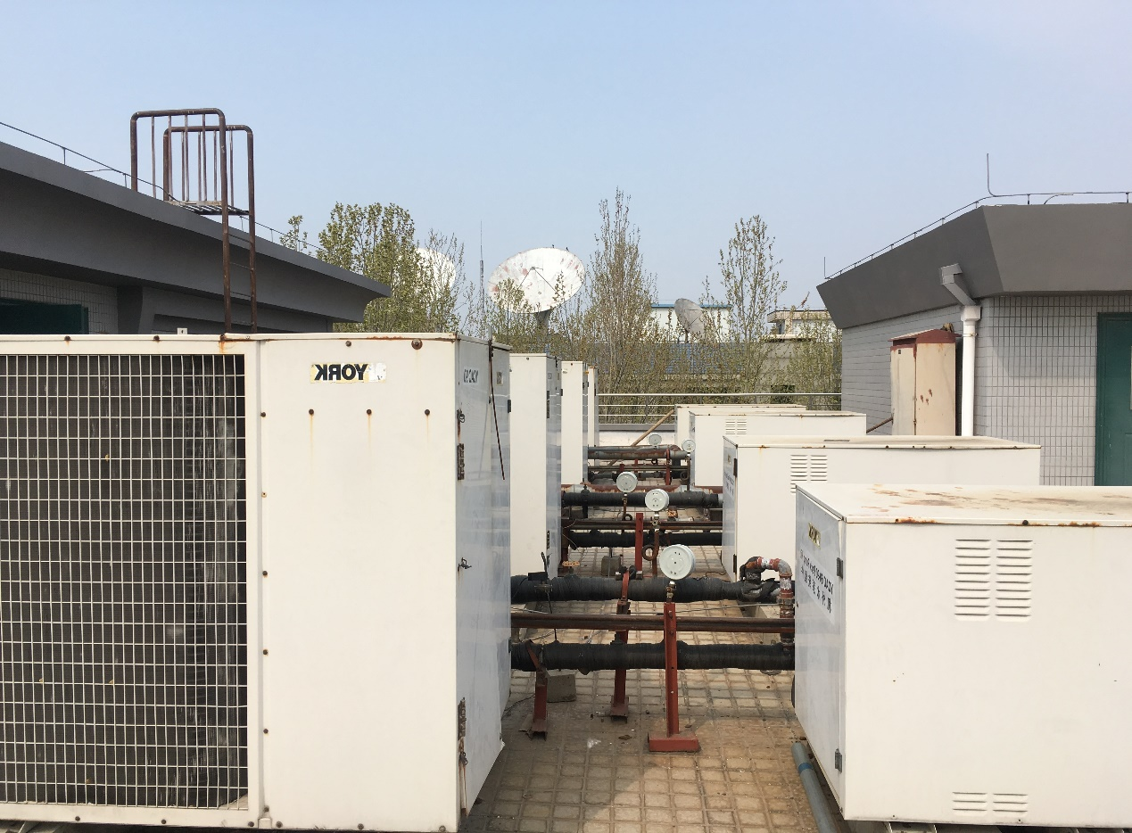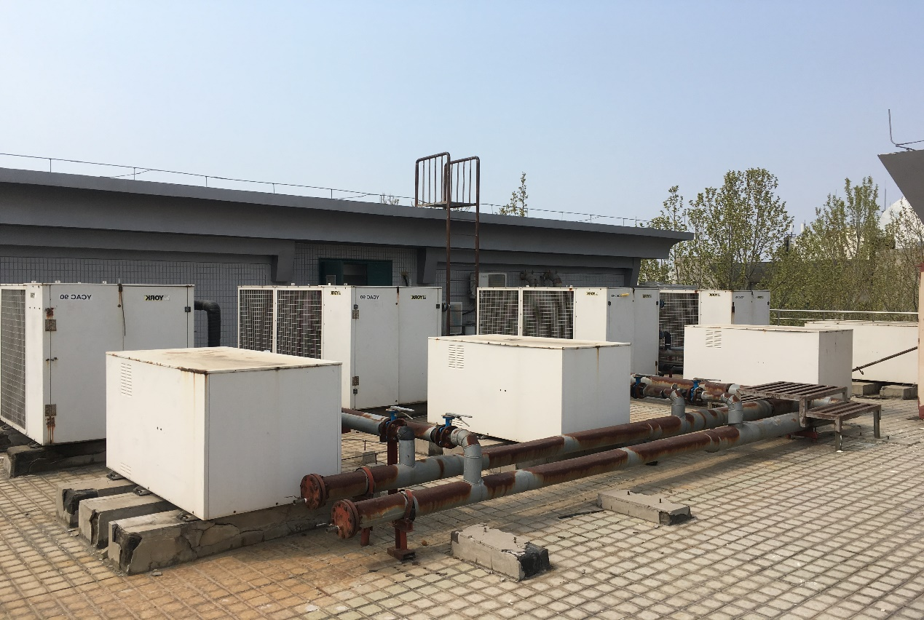

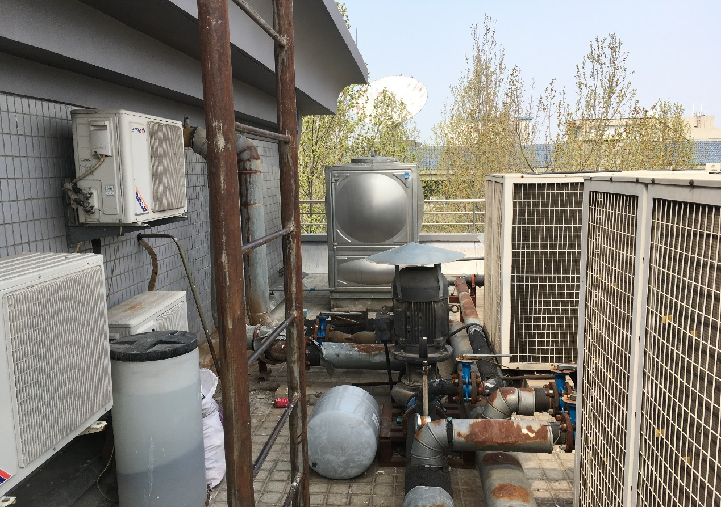
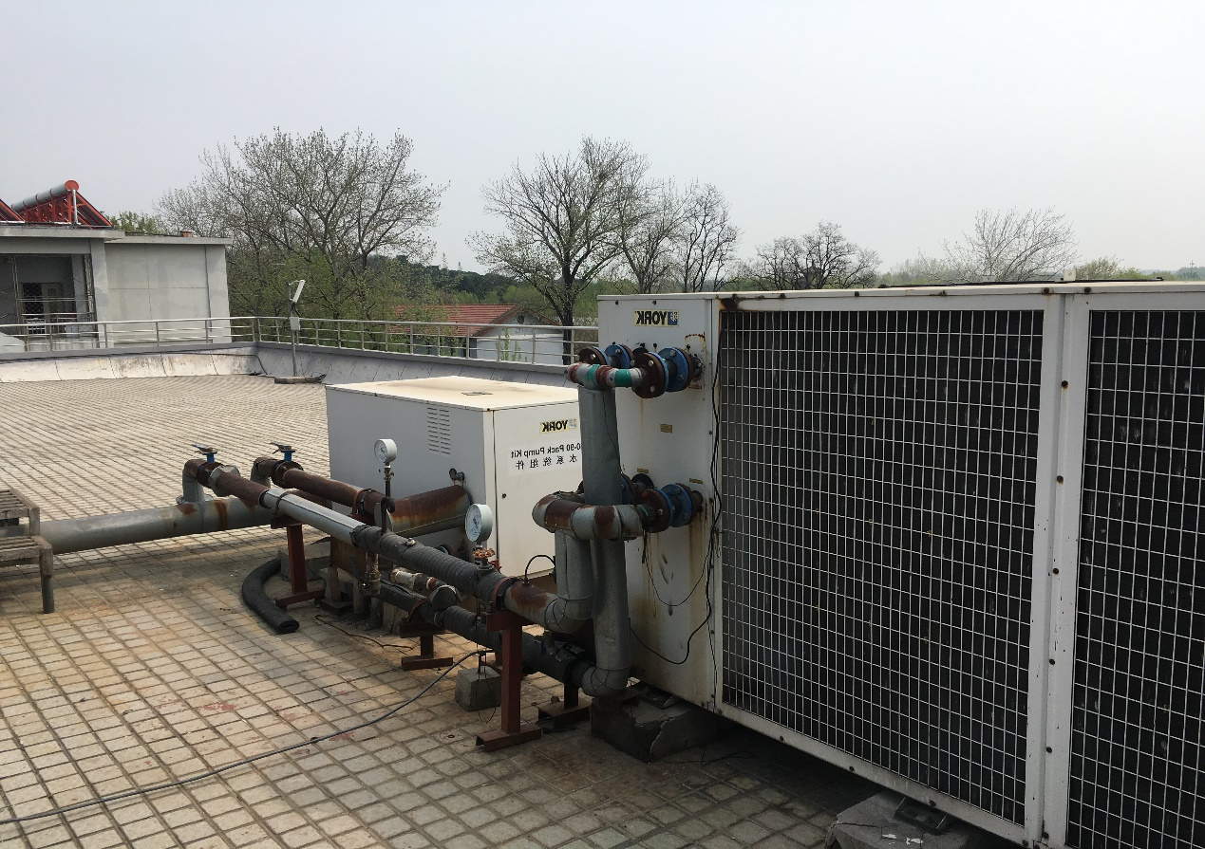
原风冷式冷水机组性能参数
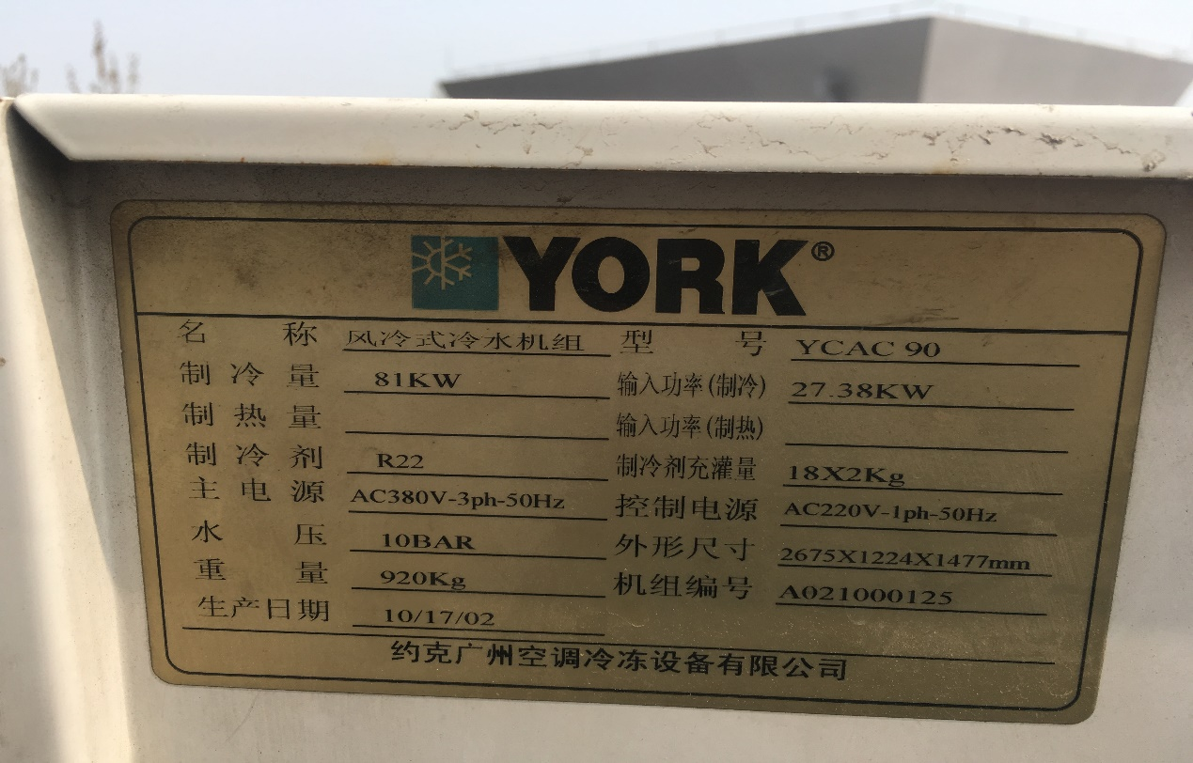
原循环水泵性能参数
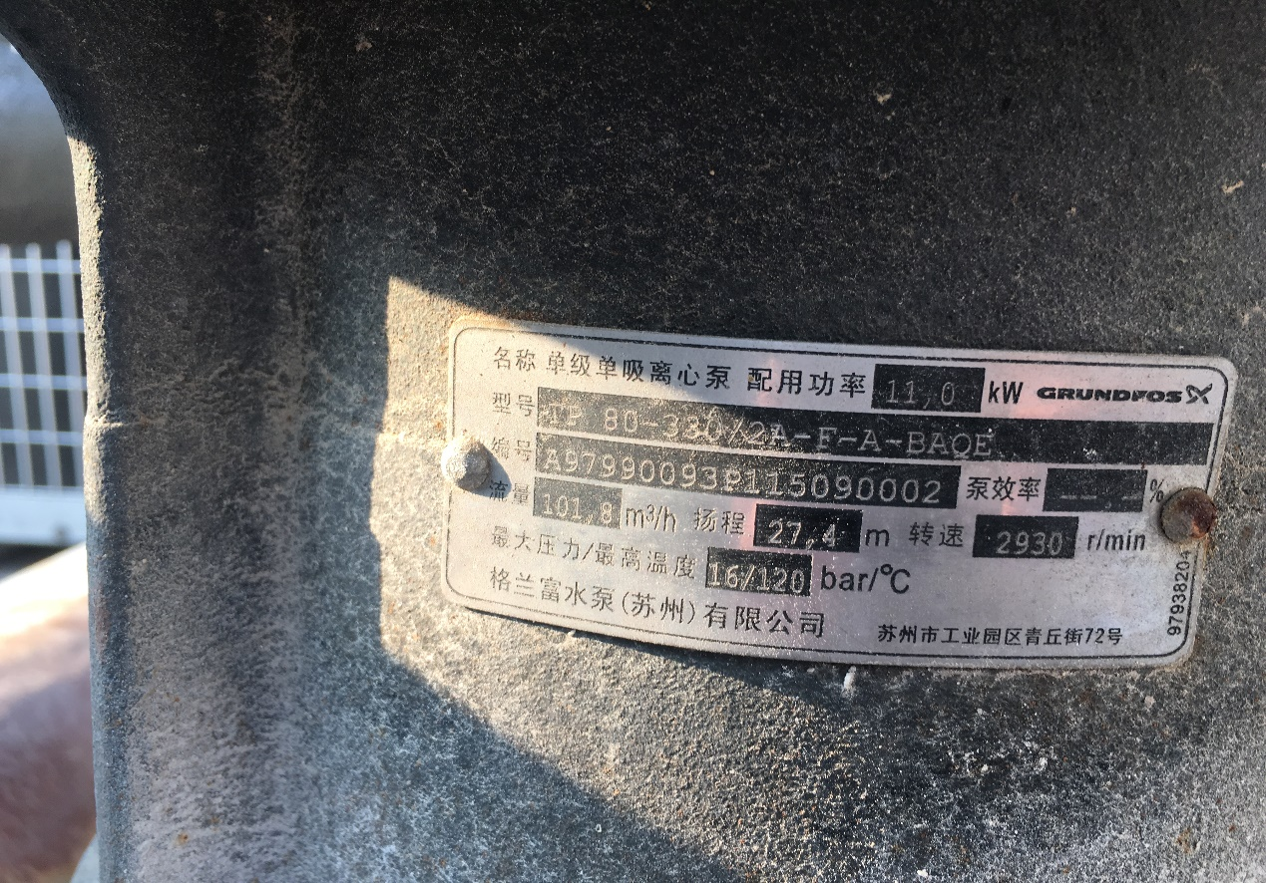
原配电箱现状及系统图
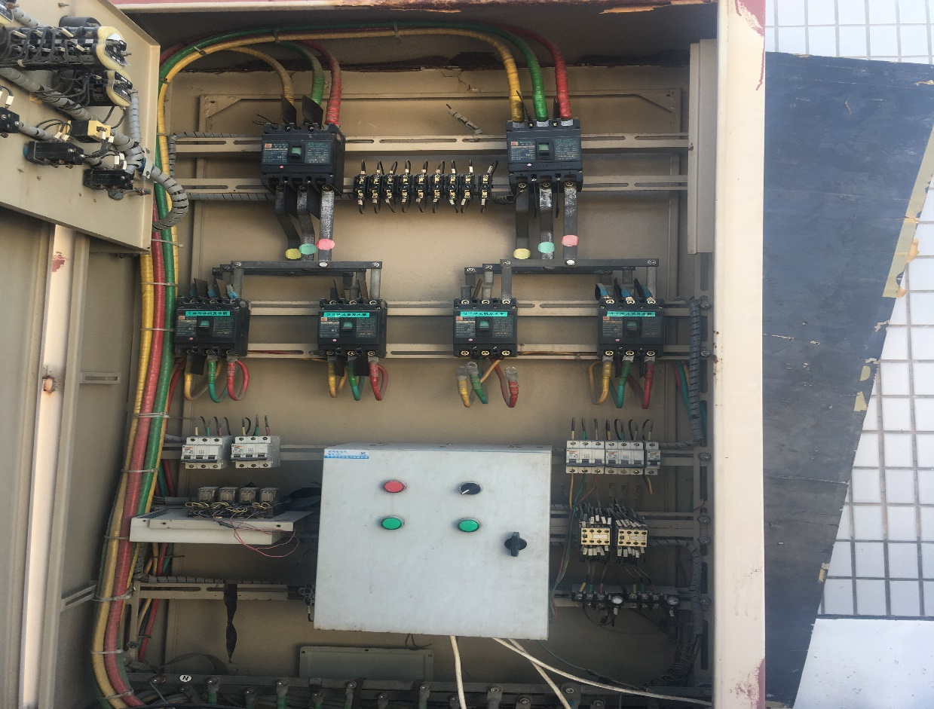
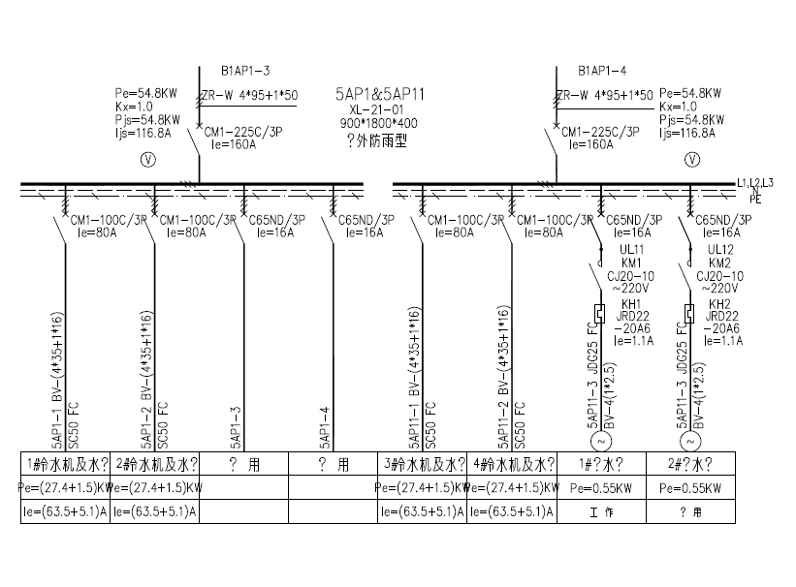
原地下室配电柜现状及需要更换的开关（蓝色标注的为需更换的开关）
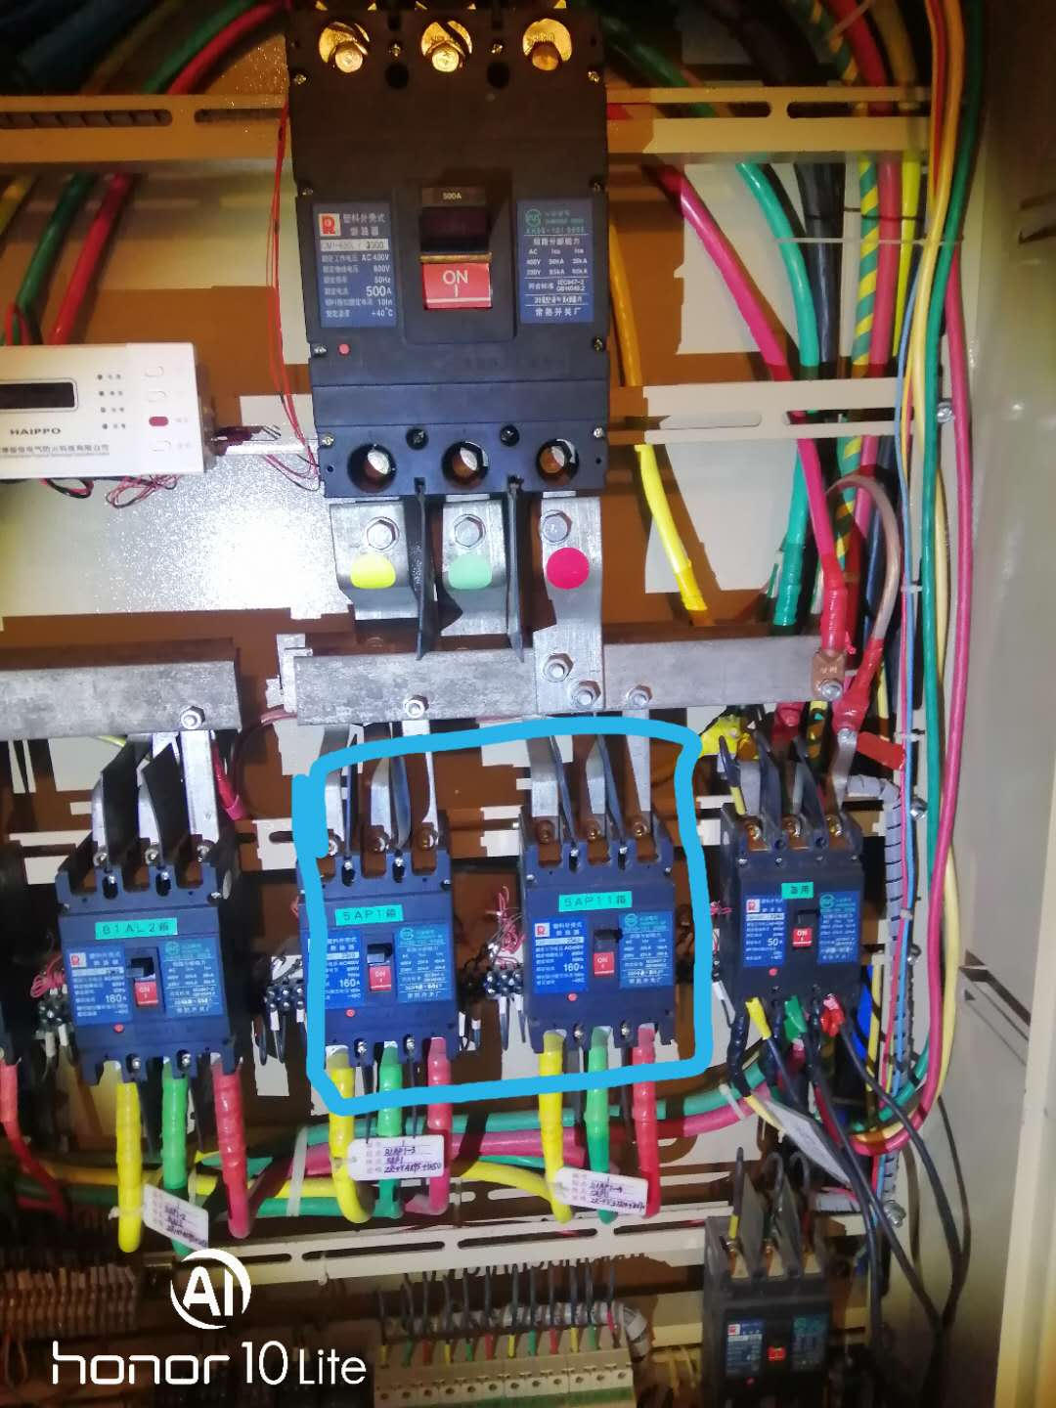
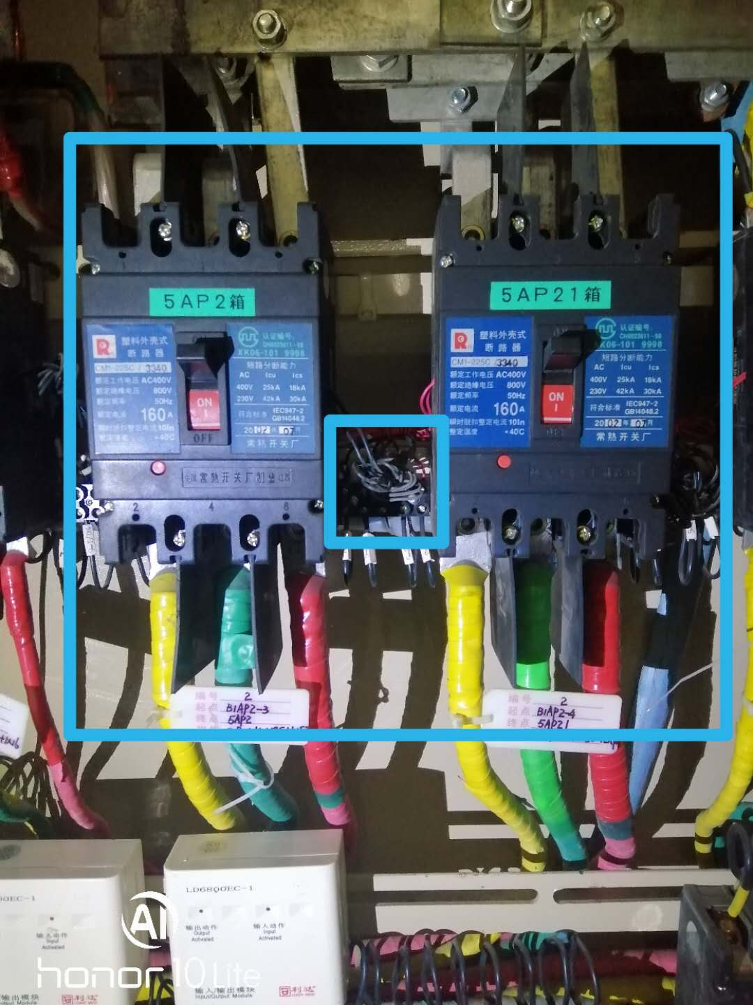
原有软化水系统现状
